## ICS 75.180.10（黑体，5号） CPI（专用字）

## E 92（黑体，5号）

团 体 标 准（专用字）

**T/CPI XXXX**—**202X**（黑体，4号）

输氢管道承压设备技术规范

第3部分：容器与组合装置

**Technical specification for pressure equipment for hydrogen pipelines Part 3: Containers and combination devices**

202X-XX-XX发布 （黑体，4号 ） 202X-XX-XX 实施（黑体，4号）

中国石油和石油化工设备工业协会（专用字）

目次

前言 IV

1 范围 1

2 规范性引用文件 1

3 术语和定义 3

4 材料 3

4.1 一般规定 3

4.2 钢板 4

4.3 钢管 5

4.4 锻件 7

4.5 螺柱（含螺栓）和螺母用钢棒 7

4.6 密封材料 8

4.7 根部阀门材料 9

4.8 过滤分离元件材料 9

4.9 绝缘环和绝缘填料 9

5 设计 10

5.1 总则 10

5.2 设计条件 10

5.3 性能要求 10

5.4 计算与选型 12

5.5 结构设计 16

6 制造、检验与验收 19

6.1 材料入厂检验与复验 19

6.2 材料贮存 19

6.3 下料 19

6.4 成形 20

6.5 组对与零部件制造 20

6.6 焊接 21

6.7 热处理 23

6.8 无损检测 24

6.9 试压 26

6.10 出厂检验与试验 28

7 涂覆、包装与运输 30

7.1 容器、清管器收发筒、汇管涂覆包装与运输 30

7.2 滤芯包装与运输 30

7.3 快开盲板涂覆包装与运输 31

7.4 绝缘接头涂覆、包装与运输 31

8 标识 31

8.1 旋风分离器、过滤分离器、气液聚结分离器标识 31

8.2 过滤器标识 32

8.3 汇管和清管器收发筒标识 32

8.4 工艺储罐标识 32

8.5 快开盲板标识 33

8.6 绝缘接头标识 33

9 产品交货文件 34

附录A （资料性） 纯氢/掺氢压缩因子、密度 35

附录B （资料性） 纯氢/掺氢管道设备用橡胶密封材料和性能评价要求 47

附录C （资料性） 与氢有关的预防考虑事项 50

1. 前言

本文件按照GB/T 1.1—2020《标准化工作导则 第1部分：标准化文件的结构和起草规则》的规定起草。

请注意本文件的某些内容可能涉及专利。本文件的发布机构不承担识别专利的责任。

本文件由中国石油和石油化工设备工业协会专业标准化技术委员会提出并归口。

本文件起草单位：中油管道机械制造有限责任公司、中国石油天然气管道科学研究院有限公司、航天晨光股份有限公司化工机械分公司、中国石油宝鸡石油钢管有限责任公司、中国石油天然气股份有限公司规划总院、中国石油天然气管道工程有限公司、中国石油大学（北京）、中国石油大学（华东）、国家管网集团工程技术创新有限公司、国家电投集团中央研究院、长庆工程设计有限公司、国家管网集团西部管道公司、国家管网集团建设项目管理分公司。

本文件主要起草人：起草人一、起草人二、起草人三、……。

（宋体，五号，单倍行距）

本文件主要审查人：

输氢管道承压设备技术规范

第3部分：容器与组合装置

* 1. 范围

本文件规定了氢气管道工程用容器与组合装置的设计要求、材料选用要点、设备制造工艺要求、检验要点，描述了相应检验方法、标识包装方法等。

本文件适用设计压力不大于20.7 MPa、设计温度为-40 ℃～95 ℃、含水量小于20mL/m3的氢气管道工程用容器及组合装置的设计、选材、制造、检验。

1. 在不引起混淆的情况下，本文件中的“容器”包括旋风分离器、过滤分离器、气液聚结分离器、工艺储罐。
2. 在不引起混淆的情况下，本文件中的“组合装置”包括清管器收发筒、汇管、安全自锁型快开盲板和整体式绝缘接头。
   1. 规范性引用文件

下列文件中的内容通过文中的规范性引用而构成本文件必不可少的条款。其中，注日期的引用文件，仅该日期对应的版本适用于本文件；不注日期的引用文件，其最新版本（包括所有的修改单）适用于本文件。

GB/T 150（所有部分） 压力容器

GB/T 528 硫化橡胶或热塑橡胶拉伸应力应变性能的测定

GB/T 531.1 硫化橡胶或热塑橡胶压入硬度试验方法（第1部分）邵氏硬度计法

GB/T 713.2 承压设备用钢板和钢带 第2部分：规定温度性能的非合金钢和合金钢

GB/T 713.3 承压设备用钢板和钢带 第3部分：规定低温性能的低合金钢

GB/T 983 不锈钢焊条

GB/T 1804 一般公差 未注公差的线性和角度尺寸的公差

GB/T 1184 形状和位置的公差 未注公差值

GB/T 1220 不锈钢棒

GB/T 1303.4 电气用热固性树脂工业硬质层压板 第4部分：环氧树脂硬质层压板

GB/T 1408.1 绝缘材料电器强度试验方法 第1部分：工频下试验

GB/T 1682 硫化橡胶 低温脆性的测定 单试样法

GB/T 3077 合金结构钢

GB/T 3280 不锈钢冷轧钢板和钢带

GB/T 3512 硫化橡胶或热塑性橡胶热空气加速老化和耐热试验

GB/T 3634.1 氢气第1部分:工业氢

GB/T 3634.2 氢气 第2部分 纯氢、高纯氢和超纯氢

GB/T 3965 熔敷金属中扩散氢测定方法

GB/T 4732 钢制压力容器分析设计标准

GB/T 5210 色漆和清漆拉开法附着力试验

GB/T 6394 金属平均晶粒度测量方法

GB/T 6479 高压化肥设备用无缝钢管

GB/T 7735-2016 无缝和焊接（埋弧焊除外）钢管缺欠的自动涡流检测

GB/T 7755.1-2018 硫化橡胶或热塑性橡胶 透气性的测定 第1部分：压差法

GB/T 7759.1-2015 硫化橡胶或热塑性橡胶压缩永久变形的测定

GB/T 8923.1 涂覆涂料前钢材表面处理 表面清洁度的目视测定 第1部分：未涂覆过的钢材表面和全面清除原有涂层后的钢材表面的锈蚀等级和处理等级

GB/T 9019 压力容器公称直径

GB/T 9711 石油天然气管线输送系统用钢管

GB/T 12459 钢制堆焊管件 类型与参数

GB/T 13642 硫化橡胶或热塑性橡胶 耐臭氧龟裂 动态拉伸试验

GB/T 17853 不锈钢药芯焊丝

GB/T 25198 压力容器封头

GB/T 31838.2 固体绝缘材料 介电和电阻特性 第2 部分：电阻特性（DC方法）体积电阻和体积

电阻率

GB/T 34542.2 氢气储存输送系统第 2 部分：金属材料与氢环境相容性试验方法

GB/T 34903.2 石油、石化与天然气工业与油气开采相关介质接触的非金属材料

GB/T 37124 进入天然气长输管道的气体质量要求

GB/T 50251 输气管道设计规范

GB/T 50523 输油管道设计规范

HG/T 20592～20635 钢制管法兰、垫片、紧固件

JB/T 3223 焊接材料质量管理规程

JB/T 7758.2 柔性石墨板技术条件

NB/T 10558 压力容器涂覆与运输包装

NB/T 10616-2021 清管器收发装置

NB/T47001 钢制液化气体卧式储罐型式与基本参数

NB/T 47008 承压设备用碳素钢和合金钢锻件

NB/T 47009 低温承压设备用低合金钢锻件

NB/T 47010 承压设备用不锈钢和耐热钢锻件

NB/T 47013.2 承压设备无损检测 第2部分 射线检测

NB/T 47013.3 承压设备无损检测 第3部分 超声检测

NB/T 47013.4 承压设备无损检测 第4部分 磁粉检测

NB/T 47013.5 承压设备无损检测 第5部分 渗透检测

NB/T 47013.7 承压设备无损检测 第7部分 目视检测

NB/T 47013.8 承压设备无损检测 第8部分 泄漏检测

NB/T 47013.10 承压设备无损检测 第10部分 衍射时差法超声检测

NB/T 47013.15 承压设备无损检测 第15部分 相控阵超声检测

NB/T 47014 承压设备焊接工艺评定

NB/T 47018.1～NB/T 47018.5 承压设备用焊接材料订货技术条件

NB/T 47041 塔式容器

NB/T 47042 卧式容器

NB/T 47053-2016 安全自锁型快开盲板

NB/T 47054-2016 整体式绝缘接头

NB/T 47065.1 容器支座 第1部分 鞍式支座

NB/T 47065.2 容器支座 第2部分 腿式支座

SY/T 0319 钢制储罐液体涂料内防腐层技术标准

SY/T 0442 钢制管道溶结环氧粉末内防腐层技术标准

SY/T 0599 天然气地面设施抗硫化物应力开裂和应力腐蚀开裂金属材料技术规范

SY/T 6883-2021 输气管道工程过滤分离设备规范

SY/T 7820-2024 输氢管道工程设计规范

T/CAS 590-2022 天然气掺氢混气站技术规范

TSG 21 固定式压力容器安全技术监察规程

YB/T 5092 焊接用不锈钢焊丝

ISO23936-2 石油、石化和天然气行业——与油气回收相关的非金属材料 第2部分 弹性体(Petroleum petrochemical and natural gas industries-Non-metallic materials incontact with media related to oil and gas production Part 2: Elastomers)

Norsok M710 非金属密封材料及制造商的资质（Qualification of non-metallic sealing materials andmanufacturers）

* 1. 术语和定义

下列术语和定义适用于本标准。

氢气 hydrogen

符合GB/T 3634.2中纯氢的气态氢。

掺氢天然气 hydrogen-enriched natural gas

将一定比例的纯氢掺入天然气得到的混氢天然气，其中天然气符合GB/T 37124的气质要求。

[来源：T/CAS 590-2022,3.1]

氢脆 hydrogen embrittlement

描述氢原子与金属相互作用而导致金属失效现象的总称。

[来源：SY/T 7820-2024,2.04]

旋风子 cyclone tube

主要由外壳、芯管和导流部件等组成。进入旋风子的介质由于导流部件的作用产生旋转运动，

利用离心分离原理除去粒径 10μm 及以上粉尘和液滴。

[来源：SY/T 6883-2021，3.4 有修改]

截面气速 axial flow velocity

气流通过旋风子时的轴向速度。

[来源：SY/T 6883-2021，3.11]

过滤分离滤芯 flter cartridge

主要由内衬骨架、过滤层和密封结构等组成，用于除去介质中粒径 1μm以上粉尘和液滴的过

滤分离元件。

[来源：SY/T 6883-2021，3.5 有修改]

表观滤速face velocity

气流通过滤芯进气侧滤层时的流速。

[来源：SY/T 6883-2021，3.12]

气液聚结滤芯coalescing filter cartridge

主要由内衬骨架、过滤聚结层、脱液层和密封结构等组成，用于除去介质中所含0.3μm及以上

液滴的过滤分离元件。

[来源：SY/T 6883-2021，3.6有修改]

叶片分离元件 vane separator

采用不锈钢褶皱叶片结构，利用碰撞分离和聚结的工作原理捕集液滴的构件。

[来源：SY/T 6883-2021，3.8]

过滤分离元件 Filter separator elements

采用旋风子、过滤滤芯、气液聚结滤芯作为分离元件，主要用于除去纯氢掺氢介质中夹带的固体杂质或液滴的分离元件。

* 1. 材料
     1. 一般规定

容器与组合装置材料除符合GB/T 150.2、GB 50251规范外，还应符合本文件的规定。

容器与组合装置选材应考虑压力、温度、与氢的相容性、失效模式和经济性等因素。

容器与组合装置用金属材料应满足强度要求，并具有良好的塑性、韧性和制造加工性，用于低温工况时还应有良好的低温韧性，且其韧脆转变温度应低于系统的工作温度。

容器与组合装置的受压元件用钢应采用氧气转炉或者电炉冶炼，也可采用电渣重熔法冶炼；对用于设计温度低于-20 ℃的低温钢钢板、低温钢锻件和低温钢钢管，还应采用炉外精炼和GB/T 150.3附录E的规定。

容器与组合装置用非金属材料应有良好的抗氢渗透性能。

容器与组合装置的受压元件用钢应附有钢材生产单位的钢材质量证明书原件，制造单位应按质量证明书对钢材进行验收。

容器与组合装置的焊接材料除应符合相应的国家标准外，还应符合NB/T 47018.1～NB/T 47018.5和GB/T 150.3附录E的相关规定。

容器与组合装置的非受压元件用钢板应是已列入材料标准的金属材料，当与受压元件焊接时，应是焊接性能良好的材料。

容器与组合装置的受压元件用非合金钢和合金钢除符合相应标准外，还应符合以下规定：

1. 钢板的交货状态应满足正火热处理工艺，容器用钢管应采用正火热处理工艺，组合装置用钢管的交货状态应采用淬火+回火热处理工艺。
2. 材料标准规定的最小屈服强度值不宜大于360MPa；
3. 化学成分应满足如下要求：
   1. 硫含量（S）≤0.010%（质量分数）；
   2. 磷含量（P）≤0.015%（质量分数）；
   3. 碳含量（C）≤0.12%（质量分数）；
   4. 碳当量（CE IIW）≤0.43%，碳当量 CE pcm 不应大于 0.20%；对于材料强度级别大于L415的无缝钢管的碳当量 CEpcm 不应大于0.22%；
4. 当设计温度低于-20℃时，化学成分应满足：镍含量（Ni）≤0.5%（质量分数）；
5. 材料本体、焊缝和热影响区硬度应满足：
   1. L360及以下强度级别钢管的焊接接头的硬度不宜大于220HV10；
   2. 其他强度级别钢管的焊接接头硬度不宜大250HV10。

受压元件用奥氏体不锈钢除符合相应标准外，还应符合以下规定：

1. 镍（Ni）含量＞12%（质量分数）；
2. 镍当量（Nieq）≥28.5%，镍当量Nieq应按下式计算：

${Ni}_{eq}=Ni+12.6C+1.05Mn+0.65Cr+0.98Mo+0.35Si$ (1)

式中的化学元素符号表示质量百分数。

介质中氢气比例不大于10%时，选材宜符合本文件第4.1条的规定，当不符合第4.1条的规定，

采用非合金钢和合金钢时，其许用应力值应按材料屈服强度的70%进行计算。

对材料进行氢环境相容性检验时，应按照现行国家标准《氢气储存输送系统第 2 部分：金属材料与氢环境相容性试验方法》GB/T 34542.2的要求执行；材料的断裂韧度值应大于设计压力下裂纹尖端处最大应力强度因子，且任何情况下不应小于55MPa•m 1/2；材料的疲劳寿命应满足服役工况下的设计寿命要求。

* + 1. 钢板

容器与组合装置用钢板除另有规定外，应符合GB/T 150.2要求，宜选用表1中材料。

1. 常用钢板使用温度下限和逐张超声检测要求

| 标准 | 材料  牌号 | 使用  状态 | 厚度  mm | 冲击试验  要求 | 使用温度下限  ℃ | 冲击吸收能量平均值  （KV2）/J | 钢板超声检测 | |
| --- | --- | --- | --- | --- | --- | --- | --- | --- |
| NB/T 47013.3 | |
| 不小于 | 厚度  mm | 质量等级 |
| GB/T 713.2 | Q245R | 正火 | ＜6 | 免冲击 | -20 | 34 | ＞30~36 | 不低于III级 |
| 6-12 | 0 ℃ 冲击 | -20 |
| ＞12~16 | -10 |
| ＞16~250 | 0 |
| ＞12~250 | -20 ℃ 冲击 | -20 |
| GB/T 713.2 | Q345R | 正火、正火加回火 | ＜6 | 免冲击 | -20 | 41 | ＞36 | 不低于II级 |
| 6-20 | 0 ℃ 冲击 | -20 |
| ＞20~25 | -10 |
| ＞25~250 | 0 |
| ＞20~250 | -20 ℃ 冲击 | -20 |
| GB/T 713.2 | Q370R | 正火、正火加回火 | 6~100 | -20 ℃ 冲击 | -20 | 47 | ＞25 | 不低于II级 |
| GB/T 713.3 | 16MnDR | 正火、正火加回火 | 6~120 | -40 ℃ 冲击 | -40 | 47 | ＞20 | 不低于I级 |
| GB/T 713.7 | S30408 | 固溶 | 1.5~100 | -196℃冲击 | -269 | 60 | ＞12a | 不低于II级 |
| GB/T 713.7 | S30403 | 固溶 | 1.5~100 | -196℃冲击 | -269 | 60 | ＞12a | 不低于II级 |
| GB/T 713.7 | S31608 | 固溶 | 1.5~100 | -196℃冲击 | -269 | 60 | ＞12a | 不低于II级 |
| GB/T 713.7 | S31603 | 固溶 | 1.5~100 | -196℃冲击 | -269 | 60 | ＞12a | 不低于II级 |

* + 1. 钢管

钢管的非金属夹杂物宜按现行国家标准《钢中非金属夹杂物含量的测定标准评级图显微检验法》GB/T 10561方法 A 进行检测，A、B、C、D 类非金属夹杂物级别不应超过1.5，不宜出现厚度大于

35μm的 B 类夹杂物或直径超过53μm的D类夹杂物以及评级超过2.0的DS类夹杂物。

钢管的晶粒度宜按现行国家标准《金属平均晶粒度测量方法》GB/T 6394测量，L360 及以

下强度级别晶粒度宜为 8 级或更细，其他强度级别晶粒度宜为9级或更细。

容器用无缝钢管除另有规定外，应符合GB/T 150.2要求，宜选用表2中材料。

1. 常用无缝钢管材料

| 标准 | 材料牌号 | 使用状态 | 厚度  mm | 冲击试验  要求 | 使用温度下限  ℃ | 冲击吸收能量平均值（KV2）/J | 备注 |
| --- | --- | --- | --- | --- | --- | --- | --- |
| 不小于 |
| GB/T 6479 | 10 | 正火 | ≤16 | -10 ℃冲击 | -10 | 40 | 注 |
| 20 | 正火 | ≤16 | 0 ℃冲击 | 0 | 40 |
| Q345D | 正火 | ≤16 | -20 ℃冲击 | -20 | 40 |
| Q345E | 正火 | ≤16 | -40 ℃冲击 | -40 | 40 |
| GB/T 8163 | Q345D | 正火 | ≤16 | -40 ℃冲击 | -40 | 40 |  |
| 注：钢管应逐根进行液压试验。供需双方协议，也可按GB/T 7735-2016进行钢管（逐根）的涡流检测替代液压试验，对比样管人工缺陷应符合GB/T 7735-2016中验收等级E4H或E4、E5的规定。 | | | | | | | |

设计温度低于-20 ℃时，用作设备筒体的无缝钢管应按NB/T 47013.3的要求逐根进行超声检测，质量等级应符合下列要求：

1. 容器和组合装置设计压力小于10 MPa时，不低于II级为合格；
2. 容器和组合装置设计压力大于或等于10 MPa时，不低于I级为合格。
   * + 1. 除另有规定外，组合装置用钢管应符合GB/T 9711 PSL2或API 5L PSL2的要求，宜选用表2、表3中材料；X65及以上等级材料仅允许用于设计压力≤10.3MPa的组合装置。
3. 常用钢管材料

| 标准 | 材料牌号 | 使用状态 | 规定外径D  mm | 冲击试验要求 | 使用温度下限  ℃ | 冲击吸收能量推荐平均值（KV2）/J |
| --- | --- | --- | --- | --- | --- | --- |
| 不小于 |
| GB/T 9711 | L245/B | 淬火加回火 | D≤508 | 0℃冲击或可协议更低温度 | 与冲击温度  一致 | 40 |
| 508＜D≤610 | 40 |
| 610＜D≤711 | 40 |
| 711＜D≤813 | 40 |
| 813＜D≤914 | 40 |
| 914＜D≤1016 | 40 |
| 1016＜D≤1118 | 40 |
| 1118＜D≤1219 | 40 |
| 1219＜D≤1422 | 40 |
| GB/T 9711 | L290/X42 | 淬火加回火 | D≤508 | 0℃冲击或可协议更低温度 | 与冲击温度  一致 | 40 |
| 508＜D≤610 | 40 |
| 610＜D≤711 | 40 |
| 711＜D≤813 | 40 |
| 813＜D≤914 | 50 |
| 914＜D≤1016 | 50 |
| 1016＜D≤1118 | 50 |
| 1118＜D≤1219 | 60 |
| 1219＜D≤1422 | 60 |
| GB/T 9711 | L320/X46 | 淬火加回火 | D≤508 | 0℃冲击或可协议更低温度 | 与冲击温度  一致 | 40 |
| 508＜D≤610 | 40 |
| 610＜D≤711 | 40 |
| 711＜D≤813 | 40 |
| 813＜D≤914 | 50 |
| 914＜D≤1016 | 50 |
| 1016＜D≤1118 | 50 |
| 1118＜D≤1219 | 60 |
| 1219＜D≤1422 | 60 |
| GB/T 9711 | L360/X52 | 淬火加回火 | D≤508 | 0℃冲击或可协议更低温度 | 与冲击温度  一致 | 40 |
| 508＜D≤610 | 40 |
| 610＜D≤711 | 50 |
| 711＜D≤813 | 50 |
| 813＜D≤914 | 60 |
| 914＜D≤1016 | 60 |
| 1016＜D≤1118 | 60 |
| 1118＜D≤1219 | 70 |
| 1219＜D≤1422 | 70 |
| GB/T 9711 | L390/X56 | 淬火加回火 | D≤508 | 0℃冲击或可协议更低温度 | 与冲击温度  一致 | 50 |
| 508＜D≤610 | 50 |
| 610＜D≤711 | 60 |
| 711＜D≤813 | 60 |
| 813＜D≤914 | 60 |
| 914＜D≤1016 | 70 |
| 1016＜D≤1118 | 70 |
| 1118＜D≤1219 | 80 |
| 1219＜D≤1422 | 80 |
| GB/T 9711 | L415/X60 | 淬火加回火 | D≤508 | 0℃冲击或可协议更低温度 | 与冲击温度  一致 | 50 |
| 508＜D≤610 | 60 |
| 610＜D≤711 | 60 |
| 711＜D≤813 | 70 |
| 813＜D≤914 | 70 |
| 914＜D≤1016 | 70 |
| 1016＜D≤1118 | 80 |
| 1118＜D≤1219 | 80 |
| 1219＜D≤1422 | 90 |

* + 1. 锻件

设备及管道组成件用钢锻件除另有规定外，应符合GB/T 150.2要求，宜选用表4中材料。

1. 常用钢锻件使用温度下限和超声检测要求

|  |  |  |  |  |  |  |
| --- | --- | --- | --- | --- | --- | --- |
| 标准 | 材料  牌号 | 使用状态 | 厚度  mm | 冲击试验  要求 | 使用温度下限  ℃ | 冲击吸收能量平均值（KV2）/J |
|
| 不小于 |
| NB/T 47008 | 16Mn | 正火、正火加回火、调质 | ≤300 | 0 ℃ 冲击 | 0 | 41 |
| -20 ℃ 冲击 | -20 |
| NB/T 47008 | 20MnMo | 调质 | ≤850 | 0 ℃ 冲击 | 0 | 47 |
| -20 ℃ 冲击 | -20 |
| NB/T 47009 | 16MnD | 调质 | ≤100 | -45 ℃ 冲击 | -45 | 47 |
| NB/T 47009 | 20MnMoD | 调质 | ≤300 | -40 ℃ 冲击 | -40 | 60 |
| 调质 | ＞300~700 | -30 ℃ 冲击 | -30 |
| NB/T 47010 | S30408 | 固溶 | ≤300 | -196 ℃冲击 | -269 | / |
| NB/T 47010 | S30403 | 固溶 | ≤300 | -196 ℃冲击 | -269 | / |
| NB/T 47010 | S31608 | 固溶 | ≤300 | -196 ℃冲击 | -269 | / |
| NB/T 47010 | S31603 | 固溶 | ≤300 | -196 ℃冲击 | -269 | / |

钢锻件的类型和级别由设计文件规定,并应在图样上注明(在牌号后附级别符号,如16MnⅡ16MnDⅢ)。下列钢锻件应选用Ⅲ级或Ⅳ级锻件:

1. 用作设备的筒体、封头的筒形、环形、碗形锻件；
2. 公称厚度大于200 mm的合金钢锻件；
3. 公称厚度大于100 mm的低温钢锻件；
4. 做疲劳分析的设备用锻件。

快开盲板用锻件除应符合本文件4.4.1规定外，还应根据其使用条件、设计压力、公称直径和尺寸,按下列规定选用相应锻件级别：

1. 设计压力不大于10 MPa、公称直径不大于600 mm的快开盲板锻件应符合Ⅱ级或Ⅱ级以上要求；
2. 设计压力大于或者等于10 MPa、公称直径不大于600 mm的快开盲板锻件应符合Ⅲ级要求；
3. 设计压力大于10 MPa、公称直径大于600 mm的快开肓板锻件应符合Ⅲ级或Ⅳ级要求；
4. 公称厚度大于300 mm的锻件或公称厚度大于200 mm并且设计温度低于-20℃的锻件应符合Ⅲ级或Ⅳ级要求。
   * 1. 螺柱（含螺栓）和螺母用钢棒

钢棒标准，使用状态、螺柱规格、使用温度上限及许用应力按表5的规定。

螺柱应选用高级优质钢（牌号后加“A”）或特级优质钢（牌号后加“E”），螺柱用毛坯材料应按表6规定进行调质热处理。本文件未涉及到的材料除另有规定外，应符合GB/T 150.2的规定。

1. 常用螺柱用钢

| 材料标准 | 材料牌号 | 热处理状态/调质状态  的回火温度  ℃ | 使用状态 | 规格  mm | Rm  MPa | Re（RP0.2）  MPa | A  % | 0 ℃冲击吸收能量  平均值  （KV2）J |
| --- | --- | --- | --- | --- | --- | --- | --- | --- |
| GB/T 3077 | 30CrMo | ≥600 | 调质 | ≤M22 | ≥700 | ≥550 | ≥16 | ≥60 |
| M24～M80 | ≥660 | ≥500 |
| GB/T 3077 | 35CrMo | ≥560 | 调质 | ≤M22 | ≥835 | ≥735 | ≥14 | ≥54 |
| M24～M80 | ≥805 | ≥685 |
| M85～M105 | ≥735 | ≥590 |

当螺柱的使用温度为-20 ℃～-40 ℃时，30CrMo和35CrMo钢棒用钢，其化学成分（熔炼分析）中磷含量应小于或等于0.020%，硫含量应小于或等于0.010%；并应进行使用温度下的低温冲击试验，此时表5中0℃对应的冲击试验温度由0 ℃改为使用温度,低温冲击吸收能量平均值指标按表6的规定。

1. 低温螺柱用钢棒的冲击吸收能量指标

| 牌号 | 螺柱规定  mm | 最低冲击试验温度  ℃ | 冲击吸收能量平均值  （KV2）J |
| --- | --- | --- | --- |
| 30CrMo | ≤M80 | -100 | ≥54 |
| 35CrMo | ≤M80 | -70 | ≥54 |

与螺柱用钢组合使用的螺母用钢可按表7选取，也可选用有使用经验的其它螺母用钢。调质状态使用的螺母用钢其回火温度应高于组合使用的螺柱用钢的回火温度。

1. 常用螺母用钢

| 螺柱用钢牌号 | 螺母用钢 | | | 使用温度范围  ℃ |
| --- | --- | --- | --- | --- |
| 牌号 | 钢材标准 | 使用状态 |
| 30CrMo | 30CrMo | GB/T 3077 | 调质 | -100～500 |
| 35CrMo | 30CrMo、35CrMo | GB/T 3077 | 调质 | -100～500 |

螺柱粗加工后（螺纹加工前），对规格大于或等于M36的螺柱应按NB/T 47013.3进行100%的超声检测，同时应按NB/T 47013.4或NB/T 47013.5进行100%磁粉或渗透检测，合格级别均为I级。

螺柱的螺纹宜采用滚制方法加工，螺纹加工后应按NB/T 47013.4或NB/T 47013.5进行表面检测，不应有任何裂纹显示和任何横向缺陷显示。

* + 1. 密封材料

硬质密封材料

管法兰用缠绕垫和金属环垫的材料应选用柔性石墨+不锈钢和不锈钢材料。

1. 缠绕垫用柔性石墨+不锈钢垫片的材料标准和使用温度范围应符合表8规定；
2. 缠绕垫片的材料和使用温度范围

| 金属带材料 | | 填充材料 | | 使用温度范围  ℃ |
| --- | --- | --- | --- | --- |
| 钢号 | 标准 | 名称 | 参考标准 |
| 0Cr18Ni9(304) | GB/T 3280 | 柔性石墨 | JB/T 7758.2 | -200~+650 |
| 00Cr19Ni9(304L) |
| 0Cr17Ni12Mo2(316) |
| 0Cr17Ni14Mo2(316L) |

1. 金属环垫用材料的材料、代号、硬度和最高使用温度应符合表9规定，金属环形垫的材料硬度应低于法兰环槽密封面的硬度。
2. 金属环形垫的材料、代号、硬度和最高使用温度

| 金属环形垫材料 | | 最高硬度 | | 代号 | 最高使用温度  ℃ |
| --- | --- | --- | --- | --- | --- |
| 钢号 | 标准 | HBS | HRB |
| 0Cr18Ni9 | NB/T 47010  GB/T 1220 | 160 | 83 | 304 | 700 |
| 00Cr19Ni10 | 150 | 80 | 304L | 450 |
| 0Cr17Ni12Mo2(316) | 160 | 83 | 316 | 700 |
| 0Cr17Ni14Mo2(316L) | 150 | 80 | 316L | 450 |

软质密封材料

* + - * 1. 容器与组合装置用非金属材料应具有良好的抗氢渗透性能。

快开盲板宜选用氟橡胶和氢化丁腈材料，其性能评价应符合附录B的要求。

整体式绝缘接头用橡胶密封材料宜选用氟橡胶，其性能评价应符合附录B的要求。

快开盲板用密封脂宜选用全氟醚型等**具有极高化学惰性的专用密封脂，以确保系统的绝对安全和长期可靠运行。**

* + 1. 根部阀门材料

输氢管道设备用根部阀门宜采用球阀和截止阀，且应符合下列规定：

1. 阀门壳体材料的压力、温度额定值应满足设计条件的要求；
2. 阀门阀杆材料不宜采用马氏体不锈钢；
3. 阀门密封填料宜采用氟橡胶、聚四氟乙烯类材料或其他与氢气具有良好相容性的材料，当

球阀密封材料采用橡胶材料时，应采用防压力爆破橡胶材料；

1. 阀门密封面宜采用堆焊钴基合金或其他等效硬化方式；
2. 球阀的阀体、阀球、阀座等应采用锻钢。
   * 1. 过滤分离元件材料

旋风子应选用耐磨性能较好的材料，旋风子的筒体应为无缝钢管，壁厚不应小于6 mm。

滤芯的内衬骨架、端盖等金属材料应采用不锈钢，不锈钢厚度不应小于1 mm。

滤芯制造过程中使用的黏结剂和滤芯密封元件应具有良好的耐油、耐腐蚀和抗老化特性，使用年限不应小于2年。

过滤滤芯滤层材料宜为聚酯纤维、醋酸纤维、聚丙烯或其他可降解的化纤材料，或者多种材料复合。气液聚结滤芯的聚结层宜采用玻璃纤维。

叶片分离元件的叶片应选用S30408或S31603材料，厚度不小于1 mm。叶片外壳厚度不应小于10mm，材质宜与设备材质保持一致。

滤网和与滤网接触的骨架宜采用S30408或S31603材料，过滤器内部紧固件宜采用不锈钢材质。

* + 1. 绝缘环和绝缘填料

绝缘环用材料应能适应在设计压力和设计温度条件下，长期暴露在所输送的氢气介质中。宜采用高强度环氧玻璃布层压板，其性能应不低于GB/T 1303.4 的相关规定。

设计压力大于或等于10 MPa、公称直径大于或等于1 000 mm的整体式绝缘接头，其绝缘环材料的垂直层向抗压强度应不小于413 MPa，吸水率应不大于0.1%。

绝缘环的最小厚度应根据绝缘接头的工作条件和绝缘密封件材料的强度来确定，且公称直径大于或等于100 mm的绝缘接头所用绝缘环厚度不应小于12 mm；公称直径小于100 mm的绝缘接头所用绝缘环厚度不应小于6 mm。

绝缘密封填充材料应便于填充，同时具有良好的绝缘特性和介电强度，一般用环氧树脂灌封胶，相关组分和性能指标应满足SY/T 0319的规定。

环氧树脂和固化剂应按产品使用说明书要求混合均匀，固化后的绝缘电阻值不应小于500 MΩ。

* 1. 设计
     1. 总则

输氢管道工程用旋风分离器、过滤分离器、气液聚结分离器的设计除符合本文件规定外，还应符合SY/T 6883-2021、GB/T 150.1～GB/T 150.3或GB/T 4732的规定。

输氢管道工程用工艺储罐的设计除符合本文件的规定外，还应符合NB/T 47041、NB/T 47042和GB/T 150.1～GB/T 150.3或GB/T 4732的规定。

* + - 1. 输氢管道工程用清管器收发筒、汇管和整体式绝缘接头的设计应按设计文件要求执行，设计文件无要求时，除符合本文件的规定外，还应符合GB 50251的规定。
      2. 快开盲板的设计除符合本文件规定外，还应符合NB/T 47053的规定。
      3. 腐蚀裕量应根据预期的设计使用年限和介质对金属材料的腐蚀速率确定，同时宜考虑介质流动对元件的冲蚀、磨损等影响。非合金钢或合金钢的腐蚀裕量不应小于2.0 mm。

氢气管道工程用容器与组合装置适用介质应不低于《氢气 第1部分：工业氢》GB/T 3634.1和表10的技术要求。

1. 氢气管道杂质含量要求

|  |  |  |
| --- | --- | --- |
| 项目名称 | 要求 | 备注 |
| 气体中的机械杂质 | 清除 |  |
| 水份摩尔分数 | ≤20 ppm | 在1个标准大气压下的露点为-55℃ |
| 一氧化碳摩尔分数 | ＜200 ppm |  |
| 二氧化碳摩尔分数 | ＜100 ppm |  |

对于含氢气3%以上的输气管道，氢气质量和杂质含量应符合本规范5.1.6的氢气输送要求，其它气体还应符合现行国家标准《进入天然气长输管道的气体质量要求》GB/T 37124和《输气管道工程设计规范》GB50251的规定。

* + 1. 设计条件

容器与组合装置设计前，应获取至少以下设计条件：

1. 设计所依据的主要标准和规范；
2. 操作参数(包括工作压力、工作温度范围、交变载荷条件、接管载荷等)；
3. 容器与组合装置使用地及其自然条件(包括环境温度、抗震设防烈度、风和雪载荷等)；
4. 介质组分与特性；
5. 预期使用年限；
6. 几何参数和管口方位；
7. 容器与组合装置服役过程中的超压可能性及原因；
8. 设计需要的其他必要条件。
   * 1. 性能要求

旋风分离器的性能应满足下列规定：

1. 旋风分离器最大允许工作压降应符合表11的规定；
2. 旋风分离器最大允许工作压降

| 氢气工作压力PW  MPa | PW＜6.3 | 6.3≤PW≤10 | PW≥10 |
| --- | --- | --- | --- |
| 最大允许工作压降  MPa | 0.035 | 0.05 | 0.055 |

1. 旋风分离器的分离效率和结构应符合表12规定；
2. 旋风分离器的分离效率和结构

| 处理范围 | 杂质类型 | 分离精度  μm | 粒径范围  μm | 分离效率 | 结构形式 |
| --- | --- | --- | --- | --- | --- |
| 额定处理量 | 固体杂质 | 10 | ≥10 | ≥99% | 立式 |
| 额定处理量±30%范围内 | ≥10 | ≥95% |

1. 旋风分离器在正常工况下运行噪声在距旋风分离器外壁1 m、高1.5 m处不应大于85 dB(A)。

过滤分离器的性能应满足下列要求：

1. 在额定处理量时过滤分离器滤芯组件的初始压降应小于0.010 MPa,过滤分离器的初始压降应小于0.012 MPa；
2. 过滤分离器的过滤效率和结构应符合表13的规定；
3. 过滤分离器的过滤效率和结构

| 杂质类型 | 分离精度 | 粒径范围  μm | 过滤效率 | 结构形式 |
| --- | --- | --- | --- | --- |
| 固体杂质 | 1μm | ≥1 | ≥99.0% | 卧式 |
| ≥3 | ≥99.5% |
| ≥5 | ≥99.8% |
| 液滴 | ≥1 | ≥98% |

1. 过滤分离器滤芯的更换压降不应大于0.12 MPa；
2. 在正常操作工况下，过滤分离器的滤芯设计使用年限不应小于2年。

气液聚结分离器的性能应满足下列要求：

1. 在额定处理量时气液聚结分离器滤芯组件的初始压降应小于0.010 MPa,气液聚结分离器的初始压降应小于0.012 MPa；
2. 对于不小于0.3 μm粒径的液滴，气液聚结分离器的分离效率不应小于99.8%；
3. 气液聚结分离器滤芯的更换压降不应大于0.12 MPa；
4. 在正常操作工况下，气液聚结分离器的滤芯设计使用年限不应小于2年。

工艺储罐性能要求如下：

1. 工艺储罐的有效容积应满足工艺要求，确保存储物质的质量和安全；
2. 工艺储罐应保持良好的密封性能，以防止介质泄漏；
3. 工艺储罐应确保存储过程的安全性；
4. 工艺储罐应配置必要的安全设施，如呼吸阀、安全阀等；
5. 工艺储罐应易于操作和维护，包括介质的输入和输出，以及定期检查和维修。

清管器收发筒性能要求如下：

1. 清管器收发筒宜配起重和操作装置。清管器起重和操作装置应能够方便地完成清管器的操作全过程；
2. 清管器收发筒应能承受管线清管时清管器所产生的冲击力，而不致发生安全事故。

汇管性能要求如下：

1. 汇管各分支管道从汇管引出的位置和角度尽可能对称、均匀，减少因管道布局差异导致的流体阻力不同；
2. 汇管应能满足标准规定的强度要求，使用安全可靠，检查、维修方便；
3. 汇管宜为直管或筒体上模压拔制开孔的结构型式，汇管的支管内径应与所接管道的内径相同；
4. 汇管宜具备排污的功能；
5. 汇管应与相接管道具有良好的可焊性；
6. 汇管支管与管线的连接宜采用焊接结构。

快开盲板性能要求如下：

1. 密封圈应保证在设计工况下密封可靠，无泄漏，密封圈材料性能应符合本文件附录B的规定；
2. 快开盲板应能承受管线清管时清管器所产生的冲击力，而不致发生安全事故；
3. 快开盲板应带操作手轮或专用扳手，保证开闭灵活、方便、密封可靠、无泄漏；
4. 快开盲板应具备就地放空的功能；
5. 快开盲板应具有安全联锁功能，当快开盲板达到预定关闭部位，安全连锁装置锁闭，方能升压运行，当快开盲板内的压力完全释放，安全联锁装置脱开后，方能打开快盲板；
6. 快开盲板开闭灵活、方便，开启时间不大于5 min，开启力不超过200 N。

绝缘接头性能要求如下：

1. 密封圈应保证在设计工况下密封可靠，无泄漏，密封圈材料性能应符合本文件附录B的规定；
2. 绝缘接头两短节间的电阻性值不应小于20 МΩ；
3. 绝缘接头应能承受弯矩和1.5倍设计压力的液压联合作用，该弯矩值应能使承受相同弯矩的相连管道产生不小于72%管材屈服强度的纵向应力；
4. 公称直径小于或等于150 mm的绝缘接头应能承受0.6 MPa气压和分别施加相当于50%管材屈服强度的拉应力或压应力的联合作用，且不发生任何金属部件的变形和绝缘材料的损坏；
5. 公称直径小于或等于150 mm的绝缘接头应能承受1.5倍设计压力的液压和分别施加相当于50%管材屈服强度的拉应力或压应力的联合作用，且不发生任何金属部件的变形和绝缘材料的损坏。
   * 1. 计算与选型

选型原则

氢气的压缩因子、黏度、密度见附录A。

去除氢气中杂质的过滤分离设备应从旋风分离器、过滤分离器和气液聚结分离器中进行选择。

清管器收发筒的选型设计应符合NB/T 10616的规定。

工艺储罐、汇管、整体式绝缘接头应根据工艺要求进行设置。

设备进出口管道中的氢气流速不宜超过15 m/s。

旋风分离器选型计算

旋风子截面气速应按公式（1）计算：

1. 旋风子的截面气速宜为9～12 m/s，最大不超过14 m/s；
2. 旋风子的截面气速应根据气量及旋风子进气侧有效面积确定。

$v_{ct}=\sqrt{\frac{2∆p_{ct}}{pξ_{ct}}}$ ()

单个旋风子处理量应按公式（2）计算：

$q_{scs}=900{πd}_{ics}^{2}ν_{ct}$ ()

旋风子数量应按公式（3）计算：

$n_{ct}=\frac{Q_{CS}}{q_{scs}}$ ()

式中：

$v_{ct}$——旋风子最大允许截面气速，单位为米每秒（m/s）；

${∆p}_{ct}$——旋风分离器最大允许工作压降，约为（0.8～0.9） ${∆p}_{ct}$，单位为兆帕（MPa）；

P——工况下天然气密度，单位为千克每立方米（kg/m3）；

——旋风子阻力系数，为旋风子特性参数之一，按旋风子性能标定时得出；

$q_{scs}$——单个旋风子运行工况下处理气量，单位为立方米每小时（m3/h）；

——旋风子内径，单位为米（m）；

$n_{ct}$——旋风子数量，个；

$Q_{CS}$——旋风分离器总处理量，单位为立方米每小时（m3/h）；

——单个旋风子运行工况下的处理量，单位为立方米每小时（m3/h）。

过滤分器选型计算

过滤分离滤芯表观速率按下列要求确定：

1. 过滤滤芯的表观滤速不应大于0.1 m/s；
2. 过滤滤芯的表观滤速应根据气量及滤芯进气侧有效面积确定。

单只过滤滤芯处理量应按公式（4）计算：

$q_{sfs=3600πd_{efs}}L_{fs}v_{fc}$ (4)

式中：

$q_{sfs}$____单个过滤滤芯运行工况下处理气量，单位为立方米每小时（m3/h）；

____过滤滤芯外径，单位为米（m）；

$L_{fs}$____滤芯有效长度，单位为米（m）；

$v_{fc}$____过滤滤芯表观速率,单位为米每秒(m/s)。

过滤滤芯数量应按公式(5)计算:

$n_{fs}=\frac{Q_{fs}}{q_{sfs}}$ (5)

式中：

$n_{fs}$____过滤滤芯数量；

$Q_{fs}$____过滤分离器总处理量，单位为立方米每小时（m3/h）；

____单个过滤滤芯运行工况下处理气量，单位为立方米每小时（m3/h）。

气液聚结分离器选型计算

气液聚结滤芯表观速率按下列要求确定：

1. 气液聚结滤芯的表观滤速不应大于0.08 m/s；
2. 气液聚结滤芯的表观滤速应根据气量及滤芯进气侧有效面积确定。

单只聚结滤芯处理量应按公式（6）计算：

$q_{scf=3600πd_{icf}}L_{cf}v_{cf}$ (6)

式中：

$q_{scf}$____单个聚结滤芯运行工况下处理气量，单位为立方米每小时（m3/h）；

____聚结滤芯内径，单位为米（m）；

$L_{cf}$____聚结滤芯有效长度，单位为米（m）；

$v_{cf}$____聚结滤芯表观速率,单位为米每秒(m/s)。

聚结滤芯数量应按公式(7)计算:

$n_{cf}=\frac{Q_{cf}}{q_{scf}}$ (7)

式中：

$q_{scf}$____单个聚结滤芯运行工况下处理气量，单位为立方米每小时（m3/h）；

____聚结滤芯数量；

____聚结分离器总处理量，单位为立方米每小时（m3/h）。

过滤器选型计算

有效过滤面积计算按公式（8）和公式（9）计算：

1. 圆柱平底形过滤元件

(8)

式中：

*S1* —— 圆柱平底过滤元件有效过滤面积，单位为平方米（㎡）；

*N* —— 单台设备中过滤元件数量，个；

—— 过滤元件内径，单位为毫米（mm）；

—— 过滤元件长度，单位为毫米（mm）；

*α*—— 过滤元件开孔总面积与过滤元件总面积之比；

*A0* —— 筛网的有效面积百分率，单位为百分号（%）。

1. 圆柱形过滤元件

(9)

式中：

*S2* —— 圆柱形过滤元件有效过滤面积，单位为平方米（㎡）；

*n* —— 单台设备中过滤元件数量，个；

—— 过滤元件内径，单位为毫米（mm）；

—— 过滤元件长度，单位为毫米（mm）；

*α*—— 过滤元件开孔总面积与过滤元件总面积之比；

*A0* —— 筛网的有效面积百分率，单位为百分号（%）。

工艺储罐选型计算

应根据生产工艺中物料的使用量、供应周期以及储备需求，精确计算工艺储罐的容积。

根据工艺储罐的计算容积加上工艺要求的容积余量，向上圆整至标准规定的公称容积。

工艺储罐的公称容积对应筒体公称直径和筒体长度可参照NB/T 47001的规定。

工艺储罐宜选用卧式结构形式，根据安装场地和操作的需要，也可选用立式结构形式。

汇管选型计算

汇管的所有出口支管截面积之和应不小于进口支管截面积之和。

汇管的主管公称直径、长度、支管间距和方位应根据工艺管道安装要求进行设计，支管布置应考虑操作和检修空间。

根据流量和流速的关系计算管径，设定平均流速并按式（10）初算内径，再根据工程设计规定的管子系列调整为实际内径。最后复核实际平均流速。

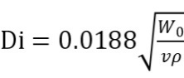 (10)

式中：

Di——管道内径，单位为米（m）；

Wo——质量流量，单位为千克每小时（kg/h）；

ν——平均流速，单位为米每秒（m/s）；

ρ——流体密度，单位为千克每立方米（kg/m3）。

组合装置选型计算

绝缘接头内径应与之相连接的管道内径相同，接头短管材质应与主管道的材质相同或相近，具有良好的可焊性。绝缘接头的压力密封宜采用U型、O型的自紧式密封结构。

清管器收发筒的筒体尺寸应符合NB/T 10616-2021附录C的相关规定。

快开盲板的内径宜与配套设备筒体内径相等，盲板的材质应与相接部位的材质相同或相近，具有良好的可焊性。

强度计算

设计压力的取值不应小于工作压力。设备所在系统装有超压泄放装置时，设计压力应按GB/T 150.1的相应规定确定。

设计温度不应低于元件的金属温度在工作状态可能达到的最高温度。对于0 ℃以下的工况，设计温度不应高于元件的金属温度可能达到的最低温度。

容器内部结构的强度、刚度和焊接应能够承受介质长期冲刷和最高允许压降的要求。

容器的许用应力按照TSG 21及GB/T 150.2的有关规定选取。

容器的强度计算应按照GB/T 150.3的相关规定执行。

纯氢管道工程用清管器收发筒、汇管和整体式绝缘接头的直管段厚度应符合下列规定：

1. 按压力容器设计时，直管的强度计算公式按GB/T 150.3进行计算。
2. 按长输管道设计时，直管强度计算中强度设计系数F宜按表14序号1选取，如对钢管进行氢环境相容性试验，且满足本规范5.5.12条要求时，直管强度设计系数可按表14序号2选取。强度计算的结果宜除以材料性能系数Mf进行计算，碳钢材料性能系数Mf详见表15，中低合金钢材料性能系数Mf详见表16。
3. 强度设计系数F

|  |  |  |  |  |
| --- | --- | --- | --- | --- |
| 序号 | 一级地区 | 二级地区 | 三级地区 | 四级地区 |
| 1 | 0.5 | 0.5 | 0.5 | 0.4 |
| 2 | 0.72 | 0.6 | 0.5 | 0.4 |

1. 碳钢材料性能系数Mf

|  |  |  |  |  |  |  |  |
| --- | --- | --- | --- | --- | --- | --- | --- |
| 规定的最小强度/MPa | | 设计压力/MPa | | | | | |
| 拉伸强度 | 屈服强度 | ≤6.9 | 13.8 | 20.7 | 27.6 | 34.5 | 41.4 |
| ≤483 | ≤359 | 1.0 | 0.948 | 0.912 | 0.884 | 0.860 | 0.839 |
| ≤483～517 | ≤386 | 0.930 | 0.881 | 0.848 | 0.824 | 0.800 | 0.778 |
| ≤517～552 | ≤448 | 0.839 | 0.796 | 0.766 | 0.745 | 0.724 | 0.706 |
| ≤552～621 | ≤552 | 0.715 | 0.678 | 0.645 | 0.633 | 0.618 | 0.600 |

1. 中低合金钢材料性能系数Mf

| 规定的最小强度/MPa | | 设计压力/MPa | | | | | | |
| --- | --- | --- | --- | --- | --- | --- | --- | --- |
| 拉伸强度 | 屈服强度 | 0.00 | 6.9 | 13.8 | 20.7 | 27.6 | 34.5 | 41.4 |
| ≤414 | ≤241 | 1.0 | 0.918 | 0.881 | 0.875 | 0.836 | 0.815 | 0.800 |
| ＞414～517 | ≤310 | 0.791 | 0.724 | 0.696 | 0.675 | 0.660 | 0.642 | 0.630 |
| ＞517～586 | ≤414 | 0.655 | 0.601 | 0.577 | 0.561 | 0.547 | 0.533 | 0.524 |
| ＞586～621 | ≤448 | 0.580 | 0.532 | 0.511 | 0.497 | 0.485 | 0.472 | 0.464 |
| 1. 表中所示压力之间的压力下材料性能系数可采用内插来计算得出。 | | | | | | | | |

1. 系数Y值

|  |  |  |  |  |  |  |
| --- | --- | --- | --- | --- | --- | --- |
| 材料 | 温度 （℃） | | | | | |
| ≤482 | 510 | 538 | 566 | 593 | ≥621 |
| 铁素体钢 | 0.4 | 0.5 | 0.7 | 0.7 | 0.7 | 0.7 |
| 奥氏体钢 | 0.4 | 0.4 | 0.4 | 0.4 | 0.5 | 0.7 |
| 1. 介于表列的中间温度的Y值可用内插法计算。 | | | | | | |

1. 按工业管道设计时，应符合下列规定：
   1. 当直管计算厚度t小于管子外径DO的1/6时，直管的计算厚度不应小于式（11）计算的值：

$t=\frac{PD_{O}}{2\left({\left[δ\right]}^{t}EM_{f}+PY\right)}$ (11)

式中：

t—直管计算厚度,单位为毫米（mm）；

P—设计压力，单位为兆帕（MPa）；

DO—管子外径，单位为毫米（mm）；

—在设计温度下材料的许用应力，单位为兆帕（MPa）；

E—焊接接头系数；

Mf—碳钢材料性能系数；

Y—表4-4中的系数。

* 1. Y系数的确定，应符合下列规定：

1. 当t＜DO/6时，按表7选取；
2. 当t＞DO/6时，按公式12计算：

$Y=\frac{D_{i}+2C}{D_{i}+D_{O}+2C}$ (12)

式中：

DO—管子外径，单位为毫米（mm）；

Di—管子内径，单位为毫米（mm）；

1. 厚度附加量之和，，单位为毫米（mm）；

3）设计厚度应按式（13）计算。

$t_{d}=t+C$ (13)

式中：

—直管设计厚度，单位为毫米（mm）；

t—直管计算厚度,单位为毫米（mm）；

C—厚度附加量之和，，单位为毫米（mm）；

C1—厚度减薄附加量，包括加工、开槽和螺纹深度及材料厚度负偏差，单位为毫米（mm）；

C2—腐蚀或腐蚀附加量单位为毫米（mm）；

4）当直管计算厚度t≥DO/6时或P/EMf＞0.385时，直管厚度的计算，需按断裂理论、疲劳和热应力的因素予以特别考虑。

掺氢管道容器及组合装置强度计算的结果，宜除以材料性能系数Mf进行计算，碳钢材料性能系数Mf详见表15，中低合金钢材料性能系数Mf详见表16。

* + 1. 结构设计

一般规定

容器公称直径应符合GB/T 9019的有关规定。对于钢板卷制筒体以内径为基准。

容器用封头宜采用标准椭圆形封头或球形封头，且应符合GB/T 25198的有关规定。

容器开孔补强应符合GB/T 150.3的规定，当设计文件有特殊规定时按设计文件的规定执行。

设计温度低于-20 ℃的容器与组合装置的结构设计应符合GB/T 150.3附录E的规定。

容器检查孔的数量及规格应符合TSG 21的有关规定。

容器与组合装置用管法兰、垫片、紧固件的设计应按设计文件要求执行，设计文件无要求时，除符合本文件的规定外，还应符合HG/T 20592~20635系列标准的规定。

所有开口接管宜与设备内壁平齐。

容器与组合装置筒体的纵向焊接接头、环向焊接接头(包括与快开盲板连接的焊接接头)、封头拼接的焊接接头，应采用全截面焊透的对接接头形式。焊接接头的结构设计宜符合GB/T 150.3的规定。

快开盲板的设计应符合NB/T 47053的规定。

容器为卧式结构时，支座设计应符合NB/T 47065.1的规定，设备为立式结构时，支座设计应符合NB/T 47065.2，采用裙座时，设计应符合NB/T 47041的规定。

汇管和清管器收发球筒，支座设计应符合NB/T 47065.1和NB/T 47042的规定。

对于承受循环载荷的容器，经设备的设计单位技术负责人批准，可按本文件进行设计，并按GB/T 4732进行疲劳分析和评定，同时满足其相关制造要求。

旋风分离器

旋风分离器的结构除符合本文件规定外，还应符合SY/T 6883-2021中6.2条的规定。

旋风分离器主要由筒体、封头、旋风子组件、人孔、进气口、出气口等组成。

旋风分离器的筒体直径应由选型计算和旋风子排布确定。

出气口宜设置在旋风分离器顶部。

清扫口公称直径不应小于150 mm，清扫口底部的操作空间高度不应小于300 mm。

注水、注氮口应设置在旋风子下部，公称直径不应小于25 mm。

旋风分离器顶部和底部的接管、排污口、清扫口应与设备内壁齐平。

旋风子的排布应满足下列要求:

1. 相邻旋风子的中心间距不应小于1.25倍旋风子外直径；
2. 旋风子中心距旋风分离器内壁的距离不应小于1.0倍旋风子外直径。

过滤分离器

过滤分离器的结构除符合本文件规定外，还应符合SY/T 6883-2021中6.3条的规定。

过滤分离器主要由筒体、封头、支座、快开盲板、过滤分离滤芯组件、进气口、出气口、集液包等组成，气体含液量较高时可在过滤分离器的沉降段设置叶片分离元件。

过滤分离器的筒体直径应由选型计算和滤芯排布确定。

当仅用于分离气体中的固体杂质时，可不设置集液包及叶片分离元件。

应采用支撑管作为防冲刷防磨损措施。

过滤分离器集液包公称直径不应小于200 mm，且应在集液包上设置液位计。过滤分离器筒体直径不大于600 mm时，集液包筒体公称直径宜为200 mm,过滤分离器筒体公称直径大于600 mm时，集液包筒体公称直径不宜小于300 mm。

差压计应设置在过滤组件隔板两侧。

筒体公称直径大于或等于1 000 mm的过滤分离器的沉降段长度不应小于1 200 mm，筒体公称直径小于1 000 mm的过滤分离器的沉降段长度不应小于800 mm。

筒体公称直径大于或等于600 mm的过滤分离器应配设快开盲板,当快开盲板的内径与配套设备筒体不相等时，快开盲板内径应能满足设备内部操作维护的需要。

过滤滤芯的排布应满足下列要求:

1. 滤芯排布可采用正方形排列或正三角形排列；
2. 相邻滤芯的中心间距不应小于1.15倍滤芯外径；
3. 滤芯中心距过滤分离器内壁的距离不应小于1.0倍滤芯外径。

气液聚结分离器

气液聚结分离器的结构除符合本文件规定外，还应符合SY/T 6883-2021中6.4条的规定。

气液聚结分离器主要由筒体、封头、支座、挡板、快开盲板、气液聚结滤芯组件、工艺及仪表开口等组成。

气液聚结分离器的筒体直径应由选型计算和滤芯排布确定。

气液聚结分离器应为立式结构，结构应方便滤芯更换。

液位计应设置在集液部位。

差压计应设置在滤芯组件隔板两侧。

出气口应设置挡板，防止气流短路。

筒体公称直径大于或等于600 mm的气液聚结分离器应设置快开盲板。

气液聚结滤芯的排布应满足下列要求:

1. 滤芯排布可采用正方形排列或正三角形排列；
2. 相邻滤芯的中心间距不应小于1.25倍滤芯外径；
3. 滤芯中心距气液聚结分离器内壁的距离不应小于1.0倍滤芯外径。

清管器收发筒

清管器收发筒应能快速开闭，方便接收或发送清管用清管球、智能清管器。

清管器收发筒的结构尺寸除符合本文件规定外，还应符合NB/T 10616-2021中6.3条的相关规定。

清管器收发筒主要由快开盲板、主筒体、异径接头、小筒体、介质入口/出口、放空口、压力表口、排污口、鞍座等组成，清管器发送筒和清管器发送/接收筒还应设置平衡口。

大端筒体内径与相接快开盲板端部内径相等，小筒体的内径宜与主管线内径相等,当由于壁厚的变化引起内径不同时,在满足强度的条件下,应对厚壁侧端部加工坡口,坡口斜度应不大于14°(1∶4),且与主管线内径差应不超过3%。

清管器收发筒长度应以最长的清管器长度并增加10%的裕量进行设计，当设计文件无筒体长度要求时，清管器收发筒的长度宜符合NB/T 10616-2021附录C中表C.2。

清管器发送筒和清管器发送/接收筒的异径接头宜为偏心异径接头,筒体的底部在同一条线上；清管器接收筒的异径接头宜为同心异径接头。

公称直径小于等于450 mm×400 mm的异径接头宜选用GB/T 12459中的标准产品。

主管线公称直径小于等于400 mm时,与清管器收发筒之间宜为法兰连接方式，清管器收发筒的支管与外部管道宜为法兰连接形式。

设置一个旁通口的清管器发送筒和清管器发送/接收筒,旁通口可以设在主筒体中间的位置，设置两个平衡口的清管器发送筒和清管器发送/接收筒，一个可设置在旁通管线上或设置在主筒体上靠近旁通口处,另一个设置在小筒体上靠近与清管器发送阀连接端。

主筒体上快开盲板附近应设一个放空口,放空口的公称直径最小为50 mm。

主筒体上的放空口附近应设一个压力表口。

在靠近快开盲板和靠近异径接头的位置应各设一个排污口。

当支管公称直径大于30%主管线公称直径,或支管公称直径大于等于150 mm时,应设置挡条，档条的设置宜符合NB/T 10616-2021附录D的规定。

汇管

汇管的结构除符合本文件规定外，还应符合CPI钢制汇管的规定。

汇管主要由管帽、主管、支管、异径接头等组成，根据工艺需要，也可设置压力表口、安全阀口、放空口、排污口。

汇管的所有出口支管截面积之和应不小于进口支管截面积之和。

汇管的主管公称直径、长度、支管间距和方位应根据工艺管道安装要求进行设计，支管布置

应考虑操作和检修空间。

汇管管径的计算应符合CPT钢制汇管的规定。

主管端部采用异径接头相连的汇管，异径接头小端宜连接一段等径直管后再与相接管线相

连；主管优先采用钢管，也可以采用钢板卷制。当采用钢板卷制主筒体时，主管宜以相接管线的内径定位。

汇管的支管、管口方位、支座的机构设计应符合CPI钢制汇管的规定。

快开盲板

快开盲板的结构尺寸除符合本文件规定外，还应符合NB/T 47053-2016中第4章的相关规定。

快开盲板的结构分为卧式和立式两种形式,卧式快开盲板主要由端法兰、头盖、密封圈、锁紧机构、联锁机构和启闭机构组成；立式快开盲板主要由端法兰、头盖、 密封圈 、锁紧机构、联锁机构以及头盖的提升和旋转机构组成。

快开盲板应设计成在设备升压前可用目视或其他方法证实所有锁紧部件完全啮合。

快开盲板应带操作手柄或手轮,开闭灵活、方便。

快开盲板在打开状态时,头盖应有定位装置,防止意外关闭。

快开盲板的启闭机构和转臂应固定在端法兰上。

快开盲板端法兰的内径宜与所接筒体的内径相等。

绝缘接头

绝缘接头的结构设计除符合本文件要求外，还有符合NB/T 47054-2016中第4章节的相关规定。

绝缘接头主要由左法兰、右法兰、固定环、短节、绝缘环、密封圈、绝缘密封填充材料等组成。

绝缘接头应采用自紧式密封结构，密封圈应具有良好的残余弹性，在使用寿命内满足密封要求。

绝缘接头内径与相接管线内径的偏差不应大于2%，以适应于清管器的通过。

绝缘接头两端短节的长度取值参见NB/T 47054-2016附录 B；当绝缘接头与相接管线需要进行焊后热处理时，绝缘接头的长度应适应现场焊后热处理的需要。

* 1. 制造、检验与验收
     1. 材料入厂检验与复验

原材料到厂后应进行目视检验。

对于外购的第III类压力容器用IV级锻件应按照相应的标准进行复验。

不能确定质量证明书真实性或者对性能和化学成分有怀疑的主要受压元件材料应进行复验。

用于制造主要受压元件的境外牌号材料应进行复验。

设计文件要求进行复验的材料应进行复验。

焊接材料复验应符合GB/T 150.4的规定。

* + 1. 材料贮存

材料的贮存应满足下列要求：

1. 钢板应按规格、材质分层同向码垛，分开堆放，堆放高度应保证钢板不失稳变形，且最高不应超2 m。底层钢板应垫有软质材料，并应有防变形措施和防滑措施。垫起高度宜为200 mm以上；
2. 钢管应分规格、材质分层同向码垛，分开堆放，堆放高度应保证钢管不失稳变形，且最高不应超过3 m。底层钢管应垫有软质材料，并应有防变形措施和防滑措施。垫起高度宜为200 mm以上；
3. 锻件应按规格、材质分开堆放，锻件底层应垫有软质材料，并应注意保护材料不受损伤。

钢板、钢管和锻件的装卸应使用专用吊具，轻吊轻放。吊具应有足够强度并防滑。装卸过程中应注意保护材料不受损伤。

焊条、焊丝、焊剂应储存在清洁干燥的库房内，距墙面及地面不应小于300 mm，贮存环境的温度应不低于5 ℃，相对湿度应不大于60%。焊接材料贮存场所及烘干、去污设施，应符合现行行业标准JB/T 3223的规定，并应建立保管、烘干、发放制度。

过滤组件的管板、支撑件、滤芯、旋风子、叶片等组成件在制造过程中应分类存放，不应混淆或损坏，其色标或标记应明显清晰。材质为不锈钢的支撑件等组成件，在储存期间不应与非合金钢、低合金钢等黑色金属接触。暂时不能安装的管子，应封闭管口。

其它件的贮存应满足下列要求：

1. 管件应分类存放，应防止管件的坡口损伤；
2. 弯头、弯管、异径管、三通应采取防锈、防变形措施；
3. 法兰、锻件、垫片等应存放在库房中并加以保护，并使法兰的结合面不受损伤；
4. 绝缘接头和快开门盲板用橡胶密封件应避光密封保存；
5. 滤芯、绝缘环宜原包装存放，储存地点应在清洁干燥的库房内。
   * 1. 下料

材料分割可采用冷切割或热切割方法，分割时不应对材料性能产生有害的影响。当采用热切割方法分割材料时，应清除表面熔渣和影响制造质量的表面层。

非合金钢、低合金钢可采用机械加工方法或火焰切割方法切割和制备坡口。合金钢宜采用机械加工方法切割和制备坡口。

不锈钢、有色金属应采用机械加工或等离子切割方法切割和制备坡口。不锈钢采用砂轮切割或修磨时,应使用专用砂轮片。

钢管切口质量应满足下列要求：

1. 切口表面应平整，无裂纹、重皮、毛刺、凹凸、缩口、熔渣、氧化物、铁屑等；
2. 切口端面倾斜偏差△(见图1)应不大于钢管外径的1%，且最大不超过3 mm；

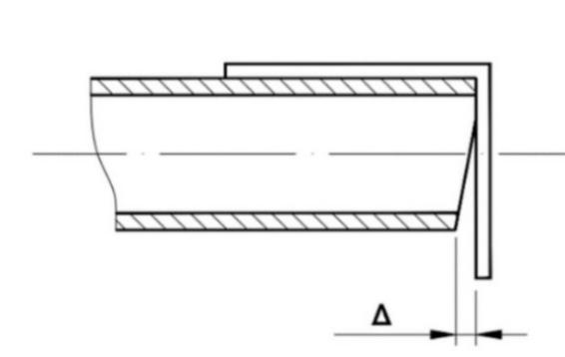

1. 切口端面倾斜偏差

钢管弯曲时，使用前应校直，其直线度每米允许偏差1.5 mm，全长允许偏差5 mm。

管端的坡口型式及组对尺寸应满足设计要求和焊接工艺规程的规定。

* + 1. 成形

冷热加工成形除符合本文件规定外，还应符合GB/T 150.4和GB/T 150.3附录E规定。

制造单位应根据制造工艺确定加工余量和钢材厚度，以确保受压元件成形后的实际厚度不小于设计图样标注的最小成形厚度。

受压元件的成形工艺应能保证设备制造完成后，成形件的性能仍满足设计文件的要求。

采用经过正火、正火加回火或调质处理的钢材制造的受压元件，宜采用冷成形或温成形；采用温成形时成形加热温度和成形温度宜避开钢材的回火脆性温度区。

先拼接后热成形的零、部件，当有工艺评定支持且成形件焊接试件经检验合格时，其拼缝可不作焊缝置换。

* + 1. 组对与零部件制造

容器、清管器收发筒、汇管的组对与制造

制造中不应造成材料表面的机械损伤。

对于堆焊层，其修磨深度不应大于堆焊层厚度的30%，且不大于1 mm，否则应予焊补；当堆焊层计入强度时，修磨后堆焊层的剩余厚度不应小于其计入强度的厚度，否则应予焊补。

修磨不同类别金属的工具应各自专用。

圆筒与壳体的组对应符合GB/T 150.4的规定。

施焊前，应按NB/T 47013.7对坡口表面进行目视检查，无裂纹、分层、夹杂等缺陷；清除钢材坡口及两侧母材表面至少20 mm范围内（以离坡口边缘的距离计）的氧化皮、油污、熔渣及其它有害杂质。

机械加工表面和非机械加工表面的线性尺寸的极限偏差，分别按GB/T 1804中的m级和c级。

受压元件的组装过程中不应强力进行对中、找平等操作。

组装后，应对设备、清管器收发筒和汇管主要几何尺寸、形位公差、管口方位进行检查，并应符合设计图样要求。

设备、清管器收发筒和汇管制造过程中的目视检测应符合NB/T 47013.7。

设计温度低于-20 ℃的设备、清管器收发球筒和汇管的组对与零部件制造应符合GB/T 150.3附录E的规定。

过滤分离元件的组对与制造

过滤分离元件组装前应对其外观质量、规格尺寸、材质进行检查。

旋风子内壁不存在间隙、焊瘤、焊渣及凹凸缺陷。旋风子导流部件的表面粗糙度Ra值不应大于12.5μm。

旋风子芯管与筒体的同轴度不应低于GB/T 1184中公差等级L的规定。

旋风子组件的上下隔板应配做。

旋风子芯管和滤芯支撑管焊接端应彻底清理,清理长度不应小于管外径,且不应小于25 mm。

管板不应拼接,外圆表面粗度Ra值不应大于25μm。管孔表面粗度Ra值不应大于12.5 μm。

过滤分离元件的隔板应垂直于筒体的主轴中心线，其偏差不应超过筒体公称直径的1%，且不应大于1 mm。

滤芯密封面表面粗度Ra值不应大于3.2 μm。

滤芯不应有可见损伤，密封元件应完好，附件齐全。

吊装组件时应防止变形和损伤。

快开盲板的组对与制造

快开盲板的主要受压元件应采用整体锻件，不应拼接。

机械加工表面和非机械加工表面的线性尺寸的极限偏差,应符合GB/T 1804中m级的规定。

机械加工表面和非机械加工表面的形状和位置公差的极限偏差,应符合GB/T 1184中H级的规定。

端法兰焊接坡口应机械加工成形。

加工完毕后,应在其密封面和锁紧沟槽表面涂防锈油,并防止划伤和撞击。

安装快开盲板的设备应设置便于目测压力的压力指示装置。

快开盲板应水平或垂直安装,端法兰面应垂直于筒体的轴线.其偏差不超过端法兰外径的1%且不大于3 mm；

快开盲板或法兰与筒体进行焊接时应采取防变形措施。

设备支管连接不应位于端法兰与设备筒体焊缝的附近。两焊缝间距应大于支管的公称直径。

在快开盲板端法兰与筒体焊接之前应卸下头盖。

热处理之后,应对密封面进行清理，宜采用细砂纸(砂纸等级为100、120或180)打磨。

整体式绝缘接头的组对与制造

绝缘接头组装前，应对凸缘法兰、固定套、绝缘环、密封件等逐件进行规格尺寸和外观质量检查，不合格的零件不应使用。

绝缘接头组装前，宜用丙酮或酒精将零件表面逐一清洗干净，不得有铁屑、油渍、灰尘等污染物。

绝缘接头组装宜在相对隔离的空间内进行，周围不得有打磨、火焰切割等作业。建议绝缘接头组装的环境温度应在5 ℃以上，相对湿度不超过60%，否则应采取干燥措施。绝缘接头的组装空间内不得有导电性工业尘埃。

组装时，应使法兰、绝缘环和密封圈紧密贴合，组装过程不得对绝缘环和密封圈造成损坏。

左法兰与固定环之间的封闭焊缝，应采取低线能量、多道焊焊接工艺，在焊接过程中，与密封圈接触的金属温度应不超过密封圈和绝缘环的允许使用温度。

左法兰与固定环之间的焊接接头，应按照NB/T 47013.3进行100%的超声检测，检测技术等级为B级，Ⅰ级为合格。

固定环与右法兰间的所有空腔都应填满绝缘密封填充材料，同时采取必要的措施来阻止气泡的形成。

绝缘接头主体与短节之间的焊接，无损检测和热处理应符合GB/T 150.4的相关规定。

绝缘环加工前其表面应覆盖保护膜，在车削加工过程中完全保留，装配时，再将保护膜去除。

绝缘环加工过程中不应接触水、油等液体物质。

绝缘环的尺寸公差应符合GB/T 1804中m级的规定，密封面的表面粗糙度Ra宜为12.5 μm。

绝缘环应整体加工成型，不允许拼接。

管端坡口应符合GB 50251的规定，并应机械加工成形。

金属元件的未注线性和角度公差应遵循GB/T 1804中m级的规定，未注形状和位置公差应遵循GB/T 1184中H级的规定。

* + 1. 焊接

施焊环境及焊前准备

应符合GB/T 150.4的规定。

焊接方法

应选用NB/T 47014允许使用的焊接方法焊接受压元件。

焊接工艺

焊接工艺除符合GB/T 150.4的规定外，还应符合本文件的规定。

焊前预热

1. 容器与组合装置常用非合金钢和Cr≤0.5%的合金钢材料焊前应预热80℃，0.5%≤Cr≤2%的合金钢材料焊前应预热150℃。
2. 非合金钢的焊接，宜采用氩弧焊作底焊；不锈钢应采用氩弧焊。

焊接要求

1. 碳钢和低合金钢焊接材料应选用低氢型焊接材料，扩散氢含量应按现行国家标准《熔敷金

属中扩散氢测定方法》 GB/T 3965 规定的标准方法进行试验，扩散氢含量不应超过 5mL/100g。

1. 不锈钢焊接材料应符合国家现行标准《不锈钢焊条》GB/T 983、《不锈钢药芯焊丝》

GB/T 17853、《焊接用不锈钢焊丝》YB/T 5092的有关规定。

1. 焊接接头表面应按相关标准进行外观检查，不应有表面裂纹、未焊透、未熔合、表面气孔、弧坑、未填满、夹渣和飞溅物；焊缝与母材应圆滑过渡；角焊缝的外形应凹形圆滑过渡。
2. 对接接头表面不得低于母材表面，焊缝余高不应大于2mm；
3. 对接接头错边量不应大于1mm；
4. 咬边应不得超过1.0mm，且应不得侵蚀所要求的最小管部件厚度；
5. 低温设备、不锈钢设备、焊接接头系数φ为1的设备焊缝表面不应有咬边。
6. 焊缝外观应成型良好，并应与母材圆滑过渡，宽度宜每侧盖过坡口2mm以上。
7. 角接接头的焊脚尺寸，在设计文件无规定时，取焊件中较薄件的厚度。
8. 不应在设备的非焊接部位引弧。因电弧擦伤而产生的弧坑、焊疤以及因切割卡具、拉筋板等临时性附件后遗留的焊疤需修磨平滑。
9. 焊接接接头表面的修磨应符合GB/T 150.4的相关规定。

焊接返修

焊缝返修除符合本文件规定外，还应符合GB/T 150.4的规定。

焊接返修前，应当分析缺陷产生的原因，制定返修方案。

焊接返修需有合格的焊接工艺评定支持。

焊缝同一部位的返修次数不宜超过2次。如超过2次，返修前应经制造单位技术负责人批准，返修次数、部位和返修情况应记入产品的质量证明文件。

返修前应将缺陷清除干净，必要时可采用无损检测确认。

返修部位应制备坡口，坡口形状与尺寸应可防止产生焊接缺陷且便于焊接操作。

设计文件要求重新进行焊后热处理的设备应对返修部位重新进行焊后热处理。

焊接检查与检验

焊前检查与检验应包括：

1. 母材钢号和焊接材料型号及牌号；
2. 焊接设备、仪表、工艺装备；
3. 焊接材料的储存、保管、烘干及发放；
4. 焊接坡口、接头装配及清理；
5. 焊工资质；
6. 焊接工艺文件。

施焊过程中检查与检验应包括：

1. 焊接方法、焊接材料使用等；
2. 焊接规范参数检查与记录；
3. 纠偏及整改措施；
4. 执行技术标准及设计文件规定情况。

焊后检查与检验应包括：

1. 实际施焊记录完整性，与焊接技术要求的符合性；
2. 焊工钢印代号标识及可追溯性；
3. 焊缝外观及尺寸检查；
4. 无损检测；
5. 焊后热处理的实施及曲线的正确性确认；
6. 产品焊接试件的检验。
   * 1. 热处理

热处理类型分为恢复性能热处理、改善性能热处理、焊后热处理和其他热处理。

热处理除符合设计文件要求外，还应符合GB/T 150.4的有关规定。

制造单位应按设计文件和标准的要求在热处理前编制热处理工艺。

焊后热处理应按焊后热处理厚度(δPWHT)、材料和设计要求确定是否进行焊后热处理。

焊后热处理厚度（δPWHT）应按下列规定确定。

1. 对于等厚度全焊透焊缝连接的对接接头为钢材厚度。
2. 对于对接焊缝连接的焊接接头为对接焊缝厚度。
3. 对于角焊缝连接的焊接接头为角焊缝厚度。
4. 对于组合焊缝连接的焊接接头为对接焊缝与角焊缝厚度中较大者。
5. 对于螺柱焊缝为螺柱的公称直径。
6. 当不同厚度受压元件焊接时：
   1. 不等厚对接接头取较薄元件的钢材厚度；
   2. 壳体与管板、平封头、盖板、凸缘、设备法兰[不包括图3a）]所示的法兰全厚度截面焊透的焊接接头]及其他类似元件的B类焊接接头，取壳体厚度；
   3. 接管与壳体焊接时：对安放式接管，取接管厚度、筒体焊缝厚度或封头焊缝厚度（视接管位置取其中之一）、对插入式接管，取接管焊缝厚度、筒体焊缝厚度或封头焊缝厚度（视接管位置取其中之一）；
   4. 接管与法兰焊接时，取焊接接头处接管颈厚度；但对于图3a）所示结构，应取法兰厚度；
   5. 对于图3b）所示的封头置于筒体内的连接结构取圆筒厚度、封头厚度和角焊缝厚度中的较大者；
   6. 非受压元件与受压元件焊接时，取连接焊缝厚度；
7. 进行堆焊但不与其他元件相焊的元件，取堆焊层厚度。
8. 焊接返修时，取填充焊缝金属厚度。

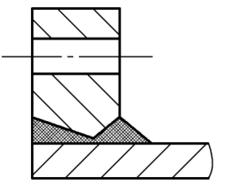 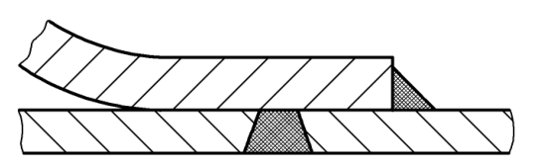

1. 全厚度截面焊透的法兰 b）置于筒体内焊接的封头
2. 确定焊接厚度的结构图

容器与组合装置符合下列条件之一者，应进行焊后热处理，焊后热处理应包括受压元件间及其与非受压元件的连接焊缝。热处理后焊缝中心硬度≤235HV10。

1. 厚度＞32mm的碳钢，焊后应进行热处理，热处理温度为595～650℃，保温1h；
2. 厚度＞20mm含Cr≤0.5%的合金钢，焊后应进行热处理，热处理温度为595～720℃，保温1h；
3. 任意厚度0.5%≤Cr≤2%的合金钢，焊后应进行热处理，热处理温度为705～745℃，保温1h；
4. 预热范围为焊缝两侧至少各25 mm 宽，对于焊后热处理的冷却速率，不得超过335℃/h；
5. 设计文件注明有应力腐蚀的设备及管道组成件；
6. 当相关标准或设计文件另有规定时。

对于不同材料之间的焊接接头，按热处理要求严格者确定是否进行焊后热处理。

* + 1. 无损检测

无损检测方法的选择

容器与组合装置应当采用NB/T 47013规定的方法对焊接接头进行无损检测。

容器与组合装置的对接接头应采用射线检测或超声检测。其中，射线检测包括射线胶片照相检测(RT)、射线数字成像检测(DR)；超声检测包括相控阵超声检测(PAUT)、衍射时差法超声检测(TOFD)和不可记录的脉冲反射法超声检测(UT)。

当采用不可记录的脉冲反射法超声检测时，还应采用射线胶片照相检测、射线数字成像检测、或者相控阵超声检测、衍射时差法超声检测做为附加局部检测，局部检测长度不应小于各条焊接接头长度的20 %，且不应小于250 mm。

焊接接头的表面检测应选用NB/T 47013.4、NB/T 47013.5规定的磁粉检测和渗透检测。其中，铁磁性材料制设备及管道组成件的焊接接头表面优先采用磁粉检测。

无损检测的实施时机

容器与组合装置的焊接接头和需要进行缺陷检查的部位，应在形状尺寸检查、外观检查合格后，再进行无损检测。

成形受压元件应在成形后进行无损检测。

被设备内、外构件覆盖的焊接接头，应在内、外构件组装前进行无损检测。

焊接射线和超声检测

全部(100%)射线或超声检测

凡符合下列条件之一的容器与组合装置，应采用设计文件规定的方法，对其A类和B类焊接接头，进行全部射线或超声检测：

1. 压力大于或等于1.6 MPa的第Ⅲ类压力容器；
2. 采用气压或气液组合压力试验的设备；
3. 接头系数取1.0的设备及管道组成件；
4. 文件规定进行全部(100%)射线或超声检测的使用后无法进行内部检验的容器与组合装置；
5. 奥氏体不锈钢、非合金钢、Q345R、Q370R及其配套锻件制、焊接接头厚度大于30 mm的容器与组合装置；
6. 设计温度低于-20 ℃时，对安放式接管、平盖与壳体的连接结构，坡口处不小于3倍焊缝宽度范围内的壳体、平盖应做100%超声检测，检测结果应无分层缺陷。
7. 采用药芯焊丝焊接的设备及管道组成件；
8. 设计文件规定需进行100%射线或超声检测的容器与组合装置。
9. 上述设备及管道组成件中公称直径大于或等于80 mm的接管与接管对接接头、接管与法兰对接接头的检测要求与A类和B类焊接接头相同。

局部射线或超声检测

除6.8.3.1规定以外的容器与组合装置，应对其A类及B类焊接接头进行局部射线或超声检测。检测方法按设计文件规定。其中，对低温容器及组合装置检测长度不应少于各条焊接接头长度的50%，对非低温容器与组合装置检测长度不应少于各条焊接接头长度的20%，且均不应小于250 mm。

下列a）～e）部位、焊缝交叉部位应100%检测，其中a）、b）、c）部位及焊缝交叉部位的检测长度可计入局部检测长度之内。

1. 先拼板后成形封头、筒体和锥段上的所有拼接接头。
2. 补强圈、支座、垫板、内件等所覆盖的焊接接头。
3. 对于满足GB/T 150.3不另行补强的接管，自开孔中心、沿设备表面的最短长度等于开孔直径的范围内的焊接接头。
4. 公称直径大于或等于80 mm的接管与接管对接接头和接管与法兰的对接接头。
5. 按本条规定检测后，制造单位对未检查部分的质量仍需负责。

插入式和安放式接管与筒体、封头之间焊接接头的射线或超声检测要求如下：

1. 6.8.3.1中容器与组合装置上公称直径大于或等于250 mm的插入式和安放式接管与筒体、封头之间的焊接接头应进行射线或超声检测，推荐进行相控阵超声检测；本条a）款规定之外的插入式和安放式接管与筒体、封头之间的焊接接头按设计文件规定进行射线或超声检测。
2. 公称直径小于80 mm的接管与接管对接接头、接管与法兰对接接头，按设计文件规定进行无损检测，设计文件无规定时，应进行100%磁粉或渗透检测。

表面检测

表面检测除设计文件另有规定外，下列焊接接头或部位，应按图样规定的方法，对其表面进行磁粉或渗透检测：

1. 气压或气液组合压力试验的设备及管道组成件上的A类、B类、C类、D类、E类焊接接头；
2. 低温设备及管道组成件上的A类、B类、C类、D类、E类焊接接头，缺陷修磨或补焊处的表面，卡具和拉筋等拆除处的割痕表面；
3. 壳体厚度大于20 mm的奥氏体型不锈钢制容器与组合装置上的A类、B类、C类、D类、E类焊接接头；
4. 堆焊表面；
5. 先拼接后成形受压元件上的所有拼接接头；
6. 要求全部射线或超声检测的设容器与组合装置上公称直径小于80 mm的接管与接管的对接接头、接管与法兰的对接按头；
7. 容器与组合装置上受压元件之间连接用不锈钢制螺柱以及尺寸大于等于M36的螺柱；
8. 设计文件要求进行检测的焊接接头或部位。

其他检测

经射线或超声检测的焊接接头，如有不应存在的缺陷，应在缺陷清除干净后进行补焊，并对该部分采用原检测方法重新检查，直至合格。

进行局部检测的焊接接头，发现有不应存在的缺陷时，应在该缺陷两端的延伸部位增加检查长度，增加的长度为该焊接接头长度的10%，且两侧均不小于250 mm。若仍右不应存在的缺陷，则对该焊接接头做全部检测。

磁粉与渗透检测发现的不应存在缺陷，应在进行修磨及必要的补焊后，对该部位采用原检测方法重新检测，直至合格。

原材料和零、部件的无损检测方法、检测比例、检测技术等级和合格级别按设计文件规定执行。

无损检测的技术要求

射线检测的技术要求

按NB/T 47013.2、NB/T 47013.11对焊接接头进行射线检测，其合格指标见表18。

超声检测的技术要求

按NB/T 47013.3、NB/T 47013.10、NB/T 47013.15对焊接接头进行超声检测，合格指标见表18。

1. 射线、超声检测合格指标

| 检测方法 | 检测技术等级（不低于） | 检测范围 | | | 合格级别 |
| --- | --- | --- | --- | --- | --- |
| 射线胶片照相检测（RT） | AB | A类、B类接头 | 全部检测 | | II |
| 局部检测 | | III |
| 角接接头、T形接头 | | | II |
| 射线数字成像检测（DR） | AB | A类、B类接头 | 全部检测 | | II |
| 局部检测 | | III |
| 不可记录的脉冲反射法超声  检测（UT） | B | A类、B类接头 | 全部检测 | | I |
| 局部检测 | | II |
| 角接接头、T形接头 | | | I |
| 衍射时差法超声检测（TOFD） | B | A类、B类接头 | | | II |
| 相控阵超声检测（PAUT） | B | A类、B类接头 | | 全部检测 | I |
| 局部检测 | II |

表面检测的技术要求

按NB/T 47013.4、NB/T 47013.5对焊接接头进行磁粉、渗透检测，合格级别不低于I级。

* + 1. 试压

容器、清管器收发筒和汇管试压

耐压试验通用要求如下：

1. 耐压试验分为液压试验、气压试验以及气液组合试验，应按设计文件规定的方法进行耐压试验；
2. 耐压试验的试验压力和必要时的强度校核按GB/T 150.1；
3. 耐压试验和泄漏试验采用压力表测量试验压力，应使用两个量程相同的并经检定合格的压力表。压力表的量程应为1.5倍～3倍的试验压力，宜为试验压力的2倍。压力表的精度不应低于1.6级，表盘直径不应小于100 mm；
4. 耐压试验前，容器、清管器收发筒、汇管上各连接部位的紧固件应装配齐全，并紧固妥当；为进行耐压试验而装配的临时受压元件，应按该容器、清管器收发筒、汇管同类受压元件的要求进行设计、制造、检验和验收，以保证其安全性；
5. 试验用压力表应安装在被试验设备安放位置的顶部；
6. 耐压试验保压期间不应采用连续加压以维持试验压力不变，试验过程中不应带压拧紧紧固件或对受压元件施加外力；
7. 耐压试验后所进行的返修，如返修深度大于壁厚一半的容器、清管器收发筒、汇管，应重新进行耐压试验。
8. 设计温度低于-20 ℃的容器、清管器收发筒、汇管耐压试验合格后，不应再在受压元件上进行焊接或可能引起应力集中的加工。

液压试验要求如下：

1. 试验液体一般采用水，试验合格后应立即将水排尽并用压缩空气将内部吹干；无法完全排尽、吹干时，对存在奥氏体不锈钢元件接触水的容器、清管器收发筒、汇管，应控制水的氯离子含量不超过25 mg/L；
2. 需要时，也可采用不会导致发生危险的其他试验液体，但试验时液体的温度应低于其闪点或沸点，并有可靠的安全措施。

液压试验温度要求如下：

1. Q345R、Q370R制容器、清管器收发筒、汇管进行液压试验时，容器、清管器收发筒、汇管金属壁温和液体温度均不应低于5℃；其他非合金钢和低合金钢制容器、清管器收发筒、汇管进行液压试验时，容器、清管器收发筒、汇管金属壁温和液体温度均不应低于15℃；低温容器、清管器收发筒、汇管液压试验的液体温度不应低于壳体材料和焊接接头的冲击试验温度（取其高者）加20 ℃。如果由于板厚等因素造成材料无塑性转变温度升高，则需相应提高试验温度；
2. 当有试验数据支持时，可使用较低温度液体进行试验，但试验时应保证试验温度（容器器壁金属温度）比设备器壁金属无塑性转变温度至少高30℃。

液压试验程序和步骤规定如下：

1. 试验时容器、清管器收发筒、汇管内的气体应当排净并充满液体，试验过程中，应保持设备观察表面的干燥；
2. 当容器、清管器收发筒、汇管器壁金属温度与液体温度接近时，方可缓慢升压至设计压力，确认无泄漏后继续升压至规定的试验压力，保压足够时间（一般不少于30 min）；然后降至设计压力，保压足够时间进行检查，检查期间压力应保持不变。

液压试验的合格标准为：试验过程中，设备无渗漏，无可见的变形和异常声响。

容器、清管器收发筒和汇管气压试验和气液组合试验

试验所用气体应为干燥洁净的空气、氮气或其他惰性气体；试验液体与液压试验的规定相同。

气压试验和气液组合试验应有安全措施，试验单位的安全管理部门应派人进行现场监督。

试验压力和必要时的强度校核按GB/T 150.1。

试验温度（含器壁、液体和气体）按6.9.1.3。

试验时应先缓慢升压至规定试验压力的10%，保压足够时间（一般不少于5 min），并对所有焊接接头和连接部位进行初次检查；确认无泄漏后，再继续升压至规定试验压力的50%；如无异常现象，其后按规定试验压力的10%逐级升压，直到试验压力，保压足够时间（一般不少于10 min）；然后降至设计压力，保压足够时间进行检查，检查期间压力应保持不变。

对于气压试验，合格标准为：容器、清管器收发筒和汇管无异常声响，经肥皂液或其他检漏液检查无漏气，无可见的变形；对于气液组合试验，合格标准为：先保持设备外壁干燥进行检查，应无液体泄漏，再以检漏液检查，应无漏气，无异常声响，无可见的变形。

容器、清管器收发筒和汇管气密性试验和泄漏试验

容器、清管器收发筒和汇管气密性试验应符合以下规定：

1. 纯氢容器与组合装置气密性试验介质宜采用空气或氮气，试验压力为1.05倍的设计压力。气密性试验压力为设备的设计压力。
2. 纯氢容器与组合装置设计压力小于等于3 MPa时，气密性试验达到规定的试验压力后，保压10 min，然后降至设计压力，对焊缝及连接部位进行泄漏检查，以无泄漏为合格，其余应符合TSG21、GB/T150的相关规定。
3. 纯氢容器与组合装置设计压力大于3 MPa时，气密性试验应分为高、低压检测阶段，在气体压力试验达到试验压力后应保压5 min，然后降压至设计压力，对焊缝和连接部位进行检查；若未检出泄漏，应继续保压不少于30 min，无压力降后，应将试验压力降至零，进行第二阶段的低压检测，其试验压力应为2 MPa±0.1倍的设计压力，保压时间应不少于30 min，试验过程压力保持稳定、无泄漏为合格。
4. 气密性试验的其他要求应符合NB/T 47013.8。

容器、清管器收发筒和汇管泄漏试验

1. 纯氢容器与组合装置泄漏试验介质宜采用空气或氮气，试验压力为1.0倍的设计压力，泄漏量试验时间为24h，泄漏率以平均每小时小于0.5%为合格。
2. 掺氢容器与组合装置的气密性试验和泄漏试验宜按照6.9.3和6.9.3.2 a）执行。

绝缘接头试压

水压试验如下：

1. 组装完成并经无损检测合格后的绝缘接头在不低于5℃的环境温度下，应逐台进行水压试验，试验压力为1.5倍相接管线设计压力， 试验介质为洁净水，水压试验的持续时间（稳定后）不应少于30 min；
2. 其它要求应按照GB/T150.4条的相关规定，试验过程中无渗漏和永久性结构变形为合格。

水压加弯矩试验如下：

1. 水压试验合格后，对同种规格的绝缘接头应按5%但不少于1个，进行1.5倍设计压力的水压加弯矩试验，持续时间（稳定后）不应少于30 min。在保持试验压力的同时，使用加载设备对产品施加弯矩，该弯矩值应能使承受相同弯矩的相连管道产生不小于72％管材屈服强度的纵向应力；
2. 试验过程中无破坏、渗漏和永久性结构变形为合格；
3. 如果发现任何破坏、泄漏或缺陷，则另需抽查10%但不少于1个的同类产品，若试验仍有不合格的，则该批绝缘接头不合格。

水压压力循环（疲劳）试验如下：

1. 在水压加弯矩试验合格后，对同种规格的整体式绝缘接头应按5%但不少于1个进行水压压力循环（疲劳）试验，在内压作用下，连续施加20个疲劳周期。每个周期，内压从0 MPa到1.5倍设计压力，再到0 MPa；
2. 试验过程中无渗漏和永久性结构变形为合格；
3. 如果发现任何破坏、泄漏或缺陷，则另需抽查10%但不少于1个的同类产品，若仍有不合格产品，则该批规格整体式绝缘接头不合格。

气密性试验如下 ：

1. 整体式绝缘接头经水压加弯矩试验或水压循环试验合格的，应逐台进行气密性试验；
2. 试验压力为设计压力。在不低于5℃的环境温度下，试验介质为空气或惰性气体，其它要求应按照GB/T 150.4的相关规定；
3. 气密性试验压力应在0.6 MPa压力时稳压30 min，设计压力时稳压60 min，试验介质为空气或惰性气体，无泄漏为合格。

快开盲板试压

液压试验应符合以下规定：

1. 液压试验可在设备制造厂与设备一起进行，但快开盲板应满足水压试验压力下的强度要求；
2. 液压试验压力需依据设计文件执行，试验介质为洁净水；
3. 试验程序按照6.9.1或ASME Ⅷ div1UG-101执行。

气液组合试验应符合以下规定：

1. 气液组合试验可在设备制造厂与设备一起进行，但快开盲板应满足气液组合试验压力下的强度要求；
2. 气液组合试验的其它要求应符合6.9.2的要求。

气密性试验应符合以下规定：

1. 气密性试验可在设备制造厂与设备一起进行；
2. 气密性试验压力为快开盲板的设计压力；
3. 试验时压力应缓慢上升，达到规定压力后保持足够长的时间，对所有焊接接头和连接部位进行泄漏检查，小型设备也可浸入水中检查；
4. 试验过程中，无泄漏合格；如有泄漏，应在修补后重新进行试验；
5. 气密性试验的其他要求应符合NB/T 47013.8。

启闭试验应符合以下规定：

1. 开闭灵活；
2. 最大开启力不大于200 N；
3. 开闭次数不少于10次；
4. 单次开闭时间不宜大于5分钟。

定型试验应符合以下规定：

1. 首次设计或制造的快开盲板，需依次进行液压试验、气密性试验以及启闭试验；
2. 试验要求应与6.9.5条的相关规定保持一致。

单独供货的快开盲板试验应符合以下规定：

1. 单独供货的快开盲板宜与所连接的设备一起试压；
2. 若技术文件中快开盲板试压要求与设备试压要求存在差异，应按照要求更为严格的文件执行。
   * 1. 出厂检验与试验

容器、清管器收发筒、汇管出厂检验与试验

出厂前，应进行外观、尺寸检验，配带快开盲板的产品，盲板应进行开闭试验。

尺寸与公差应符合设计文件规定。

配带快开盲板的产品，快开盲板应开闭灵活、方便。

按本文件6.8条的规定进行无损检测。

按本文件6.9条的规定进行耐压试验。

按设计文件或合同要求进行其他试验和检验。

过滤分离元件出厂检验与试验

过滤分离元件标定检验

过滤分离元件的标定检验应由具备相应资质的第三方机构进行。

当过滤分离元件出现下列情况之一者，应重新进行标定检验。标定检验合格后方可生产。

1. 新研制的产品投入正式生产；
2. 因产品的设计、工艺或使用材料的改变影响到产品性能时应进行有关项目的检验；
3. 质量抽检检验结果与上次标定检验有较大差异时；
4. 产品长停超过1年后恢复生产的。

过滤分离元件抽样检验

需要时,可对批量生产的过滤分离元件进行抽样检验,检验项目与标定检验一致,性能指标不应低于标定检验指标。

抽样可以在生产线的终端在经检验合格的产品中抽取,也可以在产品库中随机抽取,抽样检验方案按表19的规定进行。

若第一批样品中发现的不合格品数小于或等于第一批合格判定数,则判断该批是合格的。若在第一批样品中发现的不合格品数,大于或等于第一批不合格判定数,则判断该批是不合格的。若在第一批样品中发现的不合格品数,大于第一批合格判定数,同时小于第一批不合格判定数,则抽取第二批样品进行检查。若在第一批和第二批样品中发现的不合格品的总和小于或等于第二批合格判定数，则判断该批是合格的。相反,若大于或等于第二批不合格判定数,则判断该批是不合格的。

1. 过滤分离元件抽样检验方案

单位为件

| 每批过滤分离元件数量 | 样品数 | 合格判断数 | 不合格判定数 |
| --- | --- | --- | --- |
| 0~1000 | 第一批样品2 | 0 | 2 |
| 第二批样品2 | 1 | 2 |
| 1001~3000 | 第一批样品3 | 0 | 2 |
| 第一批样品3 | 1 | 2 |

快开盲板出厂检验与试验

出厂前，应进行外观、尺寸检验及开闭试验。

尺寸与公差应符合设计规定。

快开盲板应开闭灵活、方便。

绝缘接头出厂检验与试验

绝缘电阻测试要求如下：

1. 绝缘接头试验合格后应逐个进行绝缘电阻测试；
2. 1 000V直流电压下，绝缘接头的电阻值应大于20 МΩ。

电绝缘强度测试要求如下：

1. 绝缘电阻测试合格的绝缘接头，应逐个进行电绝缘强度试验；
2. 绝缘接头垂直放置试验，施加电压5.0 kV，频率50 HZ的正弦波交流电。电压从初始值不大于1.2 kV 逐步上升，30 s内达到3.0 kV，保持60 s，在整个绝缘接头测试过程中无绝缘损坏和表面电弧为合格。

外涂层性能和厚度测试如下：

1. 内、外表面包覆完成的绝缘接头，应逐个进行涂层缺陷、附着力和厚度测试；
2. 内、外涂层缺陷检测应在5 V/μm，且不低于1.5 kV电压下，用电火花检漏仪对每个绝缘接头内外环氧树脂涂层进行缺陷检查。埋地使用的绝缘接头，外部包覆热收缩套后，还应使用15 kV的电火花检漏，发现外涂层和内涂层上的缺陷后，应予以修补，对缺陷处进行清理、打磨、涂覆后，应重新测试，直至内外表面无漏电为合格；
3. 外涂层的附着力测试按100%进行，内涂层的附着力测试按5%但不少于1个进行，无溶剂型液体环氧涂料和环氧酚醛涂料的附着力应采用GB/T 5210规定的拉开法，不小于10 MPa为合格;熔结型环氧粉末涂料的附着力应采用SY/T 0442规定的刀挑法，不低于2级为合格；
4. 内、外涂层干膜厚度检测应采用无损测厚的方法对每一个绝缘接头进行涂层干膜厚度检测，其值应满足设计规定。

外观质量要求如下：

1. 外观表面应无碰伤、毛刺、凹凸不平；
2. 焊接接头表面应圆滑平整。

检验规则

绝缘接头检验分为逐台检验和批量检验。

1. 逐台检验
   1. 绝缘接头经逐台检验合格后方可出厂，逐台检验的项目和方法按表20的规定；
2. 出厂检验项目和方法

| 序号 | 项目 | 技术要求（按本标准条码） | 试验方法 |
| --- | --- | --- | --- |
| 1 | 水压试验 | 6.9.4.1 | GB/T 150 |
| 2 | 气密性试验 | 6.9.4.4 | GB/T 150 |
| 3 | 绝缘电阻测试 | 6.10.3.1 | 见附录C.3 |
| 4 | 电绝缘强度试验 | 6.10.3.2 | 见附录C.4 |
| 5 | 涂层缺陷检测 | 6.10.3.3 b） | 漏电监测器检测 |
| 6 | 涂层干膜厚度测量 | 10.6.3.3 d） | 见附录C.5 |
| 7 | 外观质量 | 6.10.3.4 | 目测 |

* 1. 不合格项处理

产品有1项不合格时，应修复和重新试验。

1. 批量检验
   1. 应对同种规格产品随机抽取5%（但不少于1件）进行批量检验，检验的项目和方法按表21的规定；
2. 批量检验项目和方法

| 序号 | 项目 | 技术要求（按本标准条码） | 试验方法 |
| --- | --- | --- | --- |
| 1 | 水压加弯矩试验 | 6.9.4.2 | 见附录C.1 |
| 2 | 水压压力循环（疲劳）试验 | 6.9.4.3 | 见附录C.2 |
| 3 | 附着力测试 | 6.10.3.3 c） | SY/T 0315 |

* 1. 不合格项处理

产品有1项不合格时，应另抽取5%（但不少于1件）同种规格产品，如仍有不合格，则应对所有该规格产品进行该项试验。

* 1. 涂覆、包装与运输
     1. 容器、清管器收发筒、汇管涂覆包装与运输

容器、清管器收发筒、汇管的涂覆、包装和运输除符合本文件和NB/T 10558的有关规定外，还应符合设计文件的要求。

容器、清管器收发筒、汇管涂覆前应进行表面除锈。

表面除锈可选用喷砂、喷丸、手工或动力工具打磨等方法进行。

除锈后的钢材表面应至少达到GB/T 8923.1规定的Sa2.5级的要求。

螺纹、密封面等精加工表面应涂覆易去除的保护膜；

法兰接口应采用与法兰外径相同且足够厚的金属、塑料或木质自板密封，如用金属制自板，则

盲板法兰面间应夹以橡胶或塑料制垫片，垫片厚度不宜小于3 mm。

容器、清管器收发筒、汇管的包装应适宜海运、铁路或公路运输。

包装时应采取有效措施，避免在吊装、运输过程产生变形和损伤，且不受海水、大气及其他外部介质的侵蚀。

各个站场的产品应分开包装，同一地点使用的产品应装在一起，以便现场分发。

每个包装箱的里、外面应做标记。产品清单应装入各部分的包装箱中。

所有的散件宜采用木箱包装，并予以标记。

* + 1. 滤芯包装与运输

滤芯试装合格后，在出厂前宜采用塑料袋密封，并用木箱包装或采用原包装运输，并予以标记。

包装时应采取有效措施，避免在吊装、运输过程产生变形和损伤，且不受海水、大气及其他外部介质的侵蚀。

* + 1. 快开盲板涂覆包装与运输

快开盲板出厂前，涂覆、包装和运输除符合本文件和NB/T 10558的有关规定外，还应符合设计文件的要求。

快开盲板涂覆前应进行表面除锈，

表面除锈可选用喷砂、喷丸、手工或动力工具打磨等方法进行。

除锈后的钢材表面应至少达到GB/T 8923.1规定的Sa2.5级的要求。

不锈钢、密封和锁紧凹槽、密封面不应涂覆。

快开盲板待焊坡口应以金属环形保护罩保护。

单独出厂的快开盲板，应用塑料袋密封、木箱包装，并予以标记。

快开盲板吊装时应处于锁紧状态，以端法兰上的临时吊耳为起吊点。

与设备组装后出厂的快开盲板，应符合NB/T 10558及设计文件的要求进行包装运输。

* + 1. 绝缘接头涂覆、包装与运输

绝缘接头出厂前，涂覆、包装和运输除符合本文件和NB/T 10558的有关规定外，还应符合设计文件的要求。

绝缘接头涂覆前应进行表面除锈，表面除锈可选用喷砂、喷丸、手工或动力工具打磨等方法进行。除锈后的钢材表面应至少达到GB/T 8923.1规定的Sa2.5级的要求。

绝缘接头内、外表面宜涂刷无溶剂液体环氧涂料。距焊接端lOO mm范围内不涂漆，应进行不影响焊接质量的防锈处理，涂层干膜厚度不应小于300 μm。

埋地绝缘接头外表面宜采用辐射交联热收缩套包覆。

绝缘接头检验合格后，管端坡口应以金属环形保护罩保护。

绝缘接头应采用塑料袋密封、木箱包装，并予以标记。

* 1. 标识
     1. 旋风分离器、过滤分离器、气液聚结分离器标识

每台产品应在图样规定位置固定不锈钢铭牌，铭牌至少应包括以下内容：

1. 容器的名称与型号；
2. 额定处理量，Nm3/h（标况）；
3. 滤芯更换压降，MPa；
4. 滤芯最大承受压差，MPa；
5. 旋风子/滤芯型号；
6. 旋风子/滤芯数量；
7. 产品编号；
8. 容器类别；
9. 设计压力；
10. 设计温度；
11. 工作介质；
12. 耐压试验压力；
13. 最高允许工作压力(必要时)；
14. 主体材料；
15. 容器自重；
16. 容积；
17. 外形尺寸（筒体内径 × 壁厚 × 总长）；
18. 产品标准；
19. 制造许可证编号和许可级别；
20. 制造日期；
21. 制造单位名称、地址；
22. 设备代码；
23. 产品宜标注二维码。
    * 1. 过滤器标识

设备上应有清晰可见的箭头，以表示操作介质进、出过滤器的流向。

每台产品应在图样规定位置固定不锈钢铭牌，铭牌至少应包括以下内容：

1. 容器的名称与型号；
2. 过滤粒径；
3. 有效过滤面积；
4. 产品编号；
5. 容器类别；
6. 设计压力；
7. 设计温度；
8. 工作介质；
9. 耐压试验压力；
10. 最高允许工作压力(必要时)；
11. 主体材料；
12. 容器自重；
13. 容积；
14. 外形尺寸（筒体内径 × 壁厚 × 总长）；
15. 产品标准；
16. 制造许可证编号和许可级别；
17. 制造日期；
18. 制造单位名称、地址；
19. 设备代码；
20. 产品宜标注二维码。
    * 1. 汇管和清管器收发筒标识

每台产品应在图样规定位置固定不锈钢铭牌，铭牌至少应包括以下内容：

1. 产品的名称与型号；
2. 产品编号；
3. 设计压力；
4. 设计温度；
5. 工作介质；
6. 耐压试验压力；
7. 最高允许工作压力(必要时)；
8. 主体材料；
9. 设备自重；
10. 容积；
11. 外形尺寸(主筒体内径 ×壁厚×总长)；
12. 产品标准；
13. 制造许可级别；
14. 制造许可证编号；
15. 制造日期；
16. 制造单位名称、地址；
17. 产品宜标注二维码。
    * 1. 工艺储罐标识

每台产品应在图样规定位置固定不锈钢铭牌，铭牌至少应包括以下内容：

1. 产品的名称与型号；
2. 产品编号；
3. 设计压力；
4. 设计温度；
5. 工作介质；
6. 耐压试验压力；
7. 最高允许工作压力(必要时)；
8. 主体材料；
9. 设备自重；
10. 容积；
11. 外形尺寸(主筒体内径 ×壁厚×总长)；
12. 产品标准；
13. 制造许可级别；
14. 制造许可证编号；
15. 制造日期；
16. 制造单位名称、地址；
17. 产品宜标注二维码。
    * 1. 快开盲板标识

每件产品应在图样规定位置固定不锈钢铭牌, 铭牌至少应包括以下内容：

1. 产品名称与型号；
2. 产品标准号；
3. 设计压力；
4. 设计温度；
5. 工作介质；
6. 外形尺寸(焊接端内径×壁厚 );
7. 质量；
8. 端法兰材质；
9. 产品编号；
10. 制造单位许可证号；
11. 出厂日期；
12. 制造单位名称、地址；
13. 产品宜标注二维码。

快开盲板应在图样规定位置设置安全警示和操作提示标识，标识应至少包括以下内容：

1. 吊装作业时的安全警示；
2. 组对安装时的防护提示；
3. 开闭操作时的安全警示；
4. 维护操作时的提示；
5. 开闭操作过程。
   * 1. 绝缘接头标识

绝缘接头出厂前应有清晰可见的永久标识，标识的位置应易于观察，且产品标识应至少包括以下内容：

1. 产品名称和型号；
2. 产品标准；
3. 设计压力；
4. 设计温度；
5. 工作介质；
6. 管端内径×壁厚；
7. 质量；
8. 管端材质；
9. 产品编号；
10. 制造日期；
11. 制造单位名称、地址；
12. 产品宜标注二维码。
    1. 产品交货文件

产品交货文件至少应包括以下内容：

1. 产品合格证；
2. 竣工总图；
3. 产品质量证明文件（含主要受压元件材质证明书）；
4. 热处理报告（如果有）；
5. 无损检测报告；
6. 耐压试验报告；
7. 产品铭牌的拓印件或者复印件；
8. 特种设备监督检验证书（对需监督检验的设备）；
9. 装箱单；
10. 产品安装使用与维护说明书；

所有文件的电子文档应采用光盘或其他电子介质存储，随纸质出厂资料一并提供。

2. （资料性）  
   纯氢/掺氢压缩因子、密度

压缩因子

纯氢压缩因子计算

根据普遍化真实气体状态SRK方程（A.1）-(A.8)迭代求得。

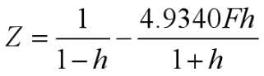 (A.1)

(A.2)

(A.3)

(A.4)

(A.5)

(A.6)

(A.7)

(A.8)

式中：

—压缩因子；

—特性参数，无量纲；

—操作压力，Pa；

—临界压力，对H2取1.297 MPa；

—对比压力，无量纲；

—操作温度,K；

—临界温度, H2 取33.25 K；

—对比温度,无量纲；

—对比压力和对比温度的函数，无量纲；

—介质种类及状态有关常量，无量纲；

—偏心因子,H2取-0.21599。

已知Tc、Pc、ω值后，先按式（A.2）与式（A.4）求出F与m，然后在式（A.1）与式（A.5）之间进行迭代，直至收敛。

* 1. 基于SRK方程计算的H2在不同压力和温度条件下的压缩因子计算值

| 温度℃  压力MPa | 10 | 20 | 30 | 40 | 50 |
| --- | --- | --- | --- | --- | --- |
| 1 | 1.006 | 1.006 | 1.006 | 1.006 | 1.006 |
| 2 | 1.012 | 1.012 | 1.012 | 1.011 | 1.011 |
| 4 | 1.024 | 1.024 | 1.023 | 1.023 | 1.022 |
| 6 | 1.037 | 1.036 | 1.035 | 1.035 | 1.034 |
| 8 | 1.050 | 1.048 | 1.047 | 1.046 | 1.045 |
| 10 | 1.062 | 1.061 | 1.059 | 1.058 | 1.057 |
| 12 | 1.075 | 1.073 | 1.072 | 1.070 | 1.068 |
| 14 | 1.088 | 1.086 | 1.084 | 1.082 | 1.080 |
| 16 | 1.102 | 1.099 | 1.096 | 1.094 | 1.092 |
| 18 | 1.115 | 1.112 | 1.109 | 1.106 | 1.104 |
| 20 | 1.128 | 1.125 | 1.122 | 1.118 | 1.116 |
| 25 | 1.162 | 1.158 | 1.153 | 1.149 | 1.145 |
| 30 | 1.196 | 1.191 | 1.185 | 1.180 | 1.176 |
| 35 | 1.231 | 1.224 | 1.218 | 1.212 | 1.206 |
| 40 | 1.266 | 1.258 | 1.250 | 1.243 | 1.236 |
| 45 | 1.300 | 1.291 | 1.283 | 1.274 | 1.267 |
| 50 | 1.335 | 1.325 | 1.315 | 1.306 | 1.297 |
| 55 | 1.370 | 1.358 | 1.347 | 1.337 | 1.327 |
| 60 | 1.405 | 1.392 | 1.380 | 1.368 | 1.358 |

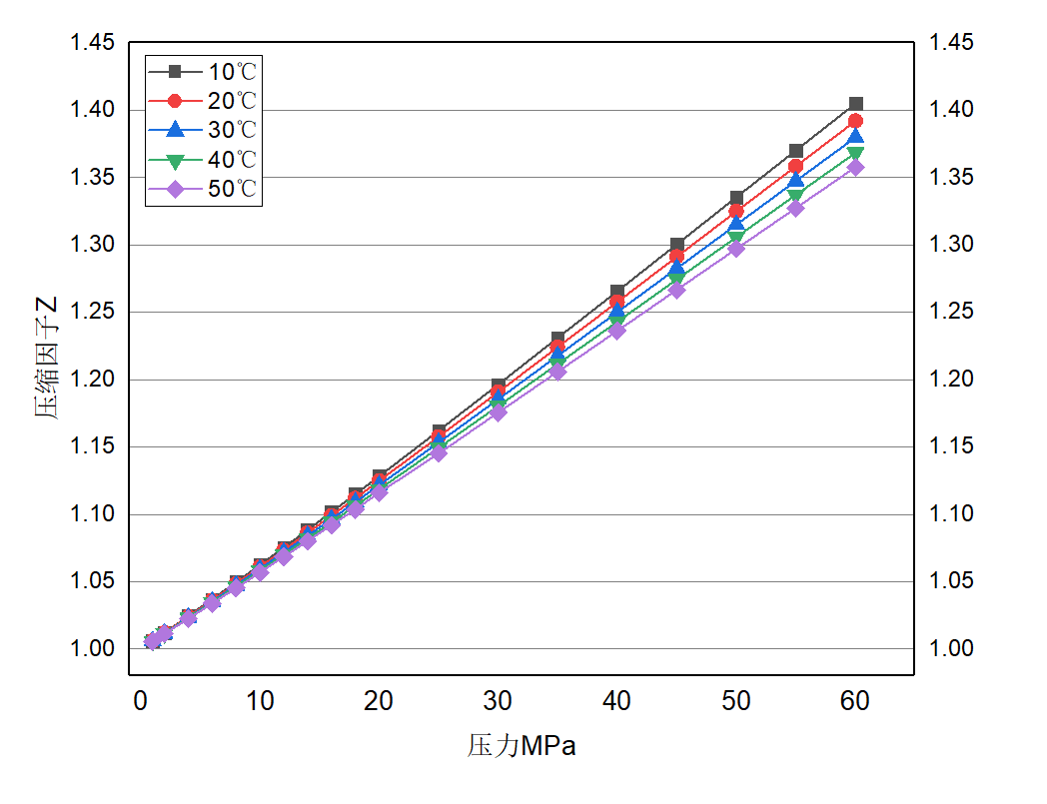

* 1. H2在不同压力和温度条件下的压缩因子计算值

掺氢压缩因子计算

掺氢天然气压缩因子计算方法宜采用AGA8-92DC计算，具体计算详见天然气利用手册。

* 1. 基于AGA8-92DC方程计算的掺氢5%在不同压力和温度条件下的压缩因子计算值

| 温度℃  压力MPa | 10 | 20 | 30 | 40 | 50 |
| --- | --- | --- | --- | --- | --- |
| 1 | 0.982 | 0.984 | 0.986 | 0.987 | 0.989 |
| 2 | 0.963 | 0.968 | 0.972 | 0.975 | 0.978 |
| 4 | 0.928 | 0.937 | 0.945 | 0.952 | 0.958 |
| 6 | 0.895 | 0.909 | 0.921 | 0.931 | 0.940 |
| 8 | 0.865 | 0.883 | 0.899 | 0.913 | 0.925 |
| 10 | 0.840 | 0.862 | 0.881 | 0.898 | 0.912 |
| 12 | 0.820 | 0.846 | 0.867 | 0.886 | 0.902 |
| 14 | 0.808 | 0.835 | 0.859 | 0.879 | 0.896 |
| 16 | 0.804 | 0.831 | 0.855 | 0.876 | 0.894 |
| 18 | 0.806 | 0.832 | 0.856 | 0.877 | 0.896 |
| 20 | 0.814 | 0.839 | 0.861 | 0.882 | 0.900 |
| 25 | 0.854 | 0.873 | 0.892 | 0.909 | 0.925 |
| 30 | 0.911 | 0.925 | 0.939 | 0.952 | 0.964 |
| 35 | 0.977 | 0.986 | 0.995 | 1.004 | 1.013 |
| 40 | 1.048 | 1.052 | 1.056 | 1.062 | 1.067 |
| 45 | 1.120 | 1.120 | 1.121 | 1.123 | 1.125 |
| 50 | 1.194 | 1.190 | 1.188 | 1.186 | 1.186 |
| 55 | 1.267 | 1.261 | 1.255 | 1.251 | 1.247 |
| 60 | 1.341 | 1.331 | 1.323 | 1.315 | 1.309 |

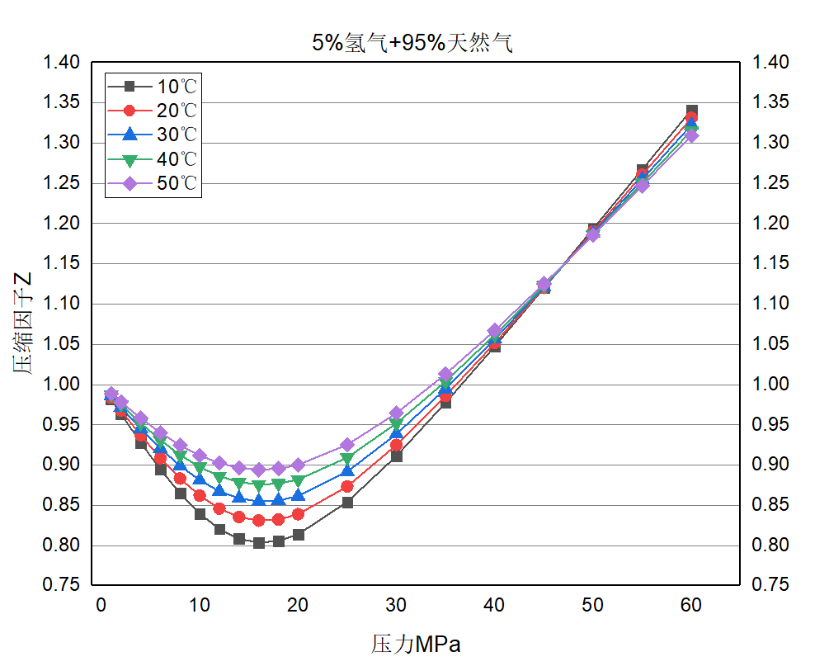

* 1. 掺氢5%在不同压力和温度条件下的压缩因子计算值
  2. 基于AGA8-92DC方程计算的掺氢10%在不同压力和温度条件下的压缩因子计算值

| 温度℃  压力MPa | 10 | 20 | 30 | 40 | 50 |
| --- | --- | --- | --- | --- | --- |
| 1 | 0.984 | 0.986 | 0.988 | 0.989 | 0.991 |
| 2 | 0.968 | 0.972 | 0.975 | 0.979 | 0.981 |
| 4 | 0.937 | 0.945 | 0.953 | 0.959 | 0.964 |
| 6 | 0.909 | 0.921 | 0.932 | 0.941 | 0.949 |
| 8 | 0.883 | 0.900 | 0.914 | 0.926 | 0.936 |
| 10 | 0.863 | 0.882 | 0.899 | 0.914 | 0.926 |
| 12 | 0.847 | 0.869 | 0.888 | 0.905 | 0.919 |
| 14 | 0.837 | 0.861 | 0.882 | 0.899 | 0.915 |
| 16 | 0.834 | 0.858 | 0.879 | 0.898 | 0.914 |
| 18 | 0.836 | 0.860 | 0.881 | 0.900 | 0.916 |
| 20 | 0.843 | 0.866 | 0.886 | 0.905 | 0.921 |
| 25 | 0.879 | 0.897 | 0.915 | 0.931 | 0.946 |
| 30 | 0.931 | 0.945 | 0.958 | 0.971 | 0.982 |
| 35 | 0.993 | 1.002 | 1.011 | 1.019 | 1.028 |
| 40 | 1.059 | 1.064 | 1.069 | 1.074 | 1.080 |
| 45 | 1.128 | 1.129 | 1.130 | 1.132 | 1.135 |
| 50 | 1.198 | 1.195 | 1.194 | 1.192 | 1.192 |
| 55 | 1.269 | 1.263 | 1.258 | 1.254 | 1.251 |
| 60 | 1.340 | 1.331 | 1.323 | 1.316 | 1.310 |

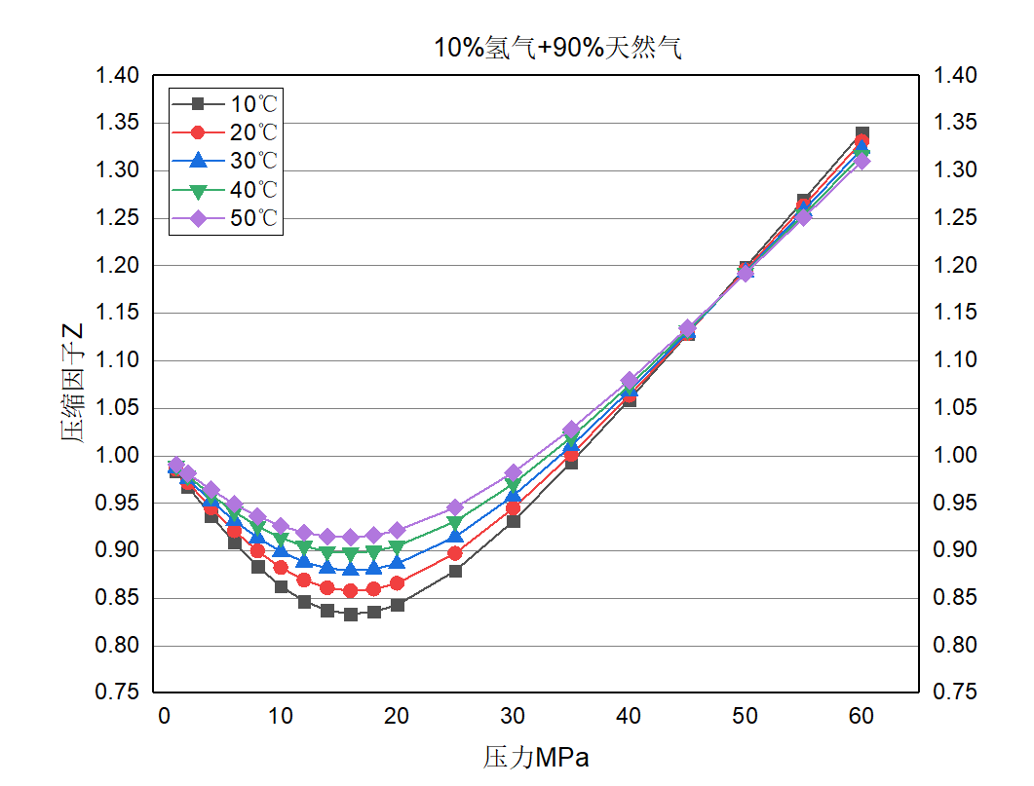

* 1. 掺氢10%在不同压力和温度条件下的压缩因子计算值
  2. 基于AGA8-92DC方程计算的掺氢15%在不同压力和温度条件下的压缩因子计算值

| 温度℃  压力MPa | 10 | 20 | 30 | 40 | 50 |
| --- | --- | --- | --- | --- | --- |
| 1 | 0.986 | 0.988 | 0.989 | 0.991 | 0.992 |
| 2 | 0.972 | 0.976 | 0.979 | 0.982 | 0.984 |
| 4 | 0.946 | 0.953 | 0.960 | 0.965 | 0.970 |
| 6 | 0.922 | 0.933 | 0.942 | 0.950 | 0.958 |
| 8 | 0.901 | 0.915 | 0.928 | 0.938 | 0.948 |
| 10 | 0.884 | 0.901 | 0.916 | 0.929 | 0.940 |
| 12 | 0.871 | 0.891 | 0.908 | 0.922 | 0.935 |
| 14 | 0.864 | 0.885 | 0.903 | 0.919 | 0.932 |
| 16 | 0.862 | 0.883 | 0.902 | 0.918 | 0.933 |
| 18 | 0.864 | 0.885 | 0.904 | 0.921 | 0.936 |
| 20 | 0.871 | 0.892 | 0.910 | 0.927 | 0.941 |
| 25 | 0.904 | 0.921 | 0.937 | 0.952 | 0.965 |
| 30 | 0.952 | 0.965 | 0.977 | 0.989 | 1.000 |
| 35 | 1.009 | 1.018 | 1.027 | 1.035 | 1.043 |
| 40 | 1.072 | 1.077 | 1.082 | 1.087 | 1.092 |
| 45 | 1.137 | 1.138 | 1.140 | 1.142 | 1.144 |
| 50 | 1.204 | 1.202 | 1.200 | 1.199 | 1.199 |
| 55 | 1.272 | 1.267 | 1.262 | 1.258 | 1.255 |
| 60 | 1.341 | 1.332 | 1.324 | 1.318 | 1.312 |

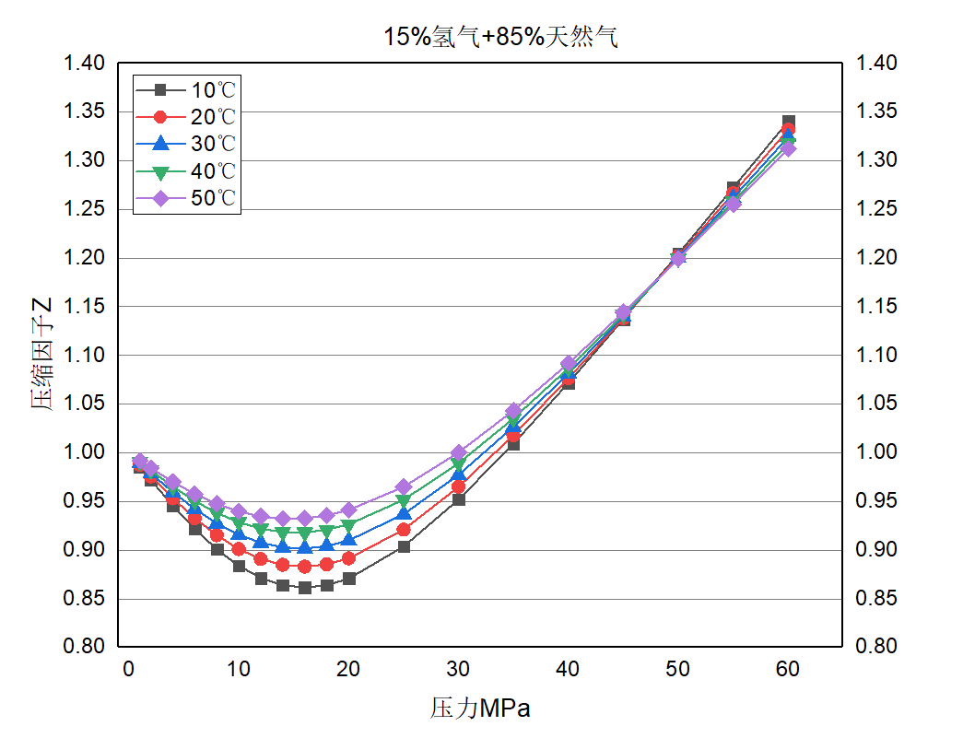

* 1. 掺氢15%在不同压力和温度条件下的压缩因子计算值
  2. 基于AGA8-92DC方程计算的掺氢20%在不同压力和温度条件下的压缩因子计算值

| 温度℃  压力MPa | 10 | 20 | 30 | 40 | 50 |
| --- | --- | --- | --- | --- | --- |
| 1 | 0.986 | 0.988 | 0.989 | 0.991 | 0.992 |
| 2 | 0.972 | 0.976 | 0.979 | 0.982 | 0.984 |
| 4 | 0.946 | 0.953 | 0.960 | 0.965 | 0.970 |
| 6 | 0.922 | 0.933 | 0.942 | 0.950 | 0.958 |
| 8 | 0.901 | 0.915 | 0.928 | 0.938 | 0.948 |
| 10 | 0.884 | 0.901 | 0.916 | 0.929 | 0.940 |
| 12 | 0.871 | 0.891 | 0.908 | 0.922 | 0.935 |
| 14 | 0.864 | 0.885 | 0.903 | 0.919 | 0.932 |
| 16 | 0.862 | 0.883 | 0.902 | 0.918 | 0.933 |
| 18 | 0.864 | 0.885 | 0.904 | 0.921 | 0.936 |
| 20 | 0.871 | 0.892 | 0.910 | 0.927 | 0.941 |
| 25 | 0.904 | 0.921 | 0.937 | 0.952 | 0.965 |
| 30 | 0.952 | 0.965 | 0.977 | 0.989 | 1.000 |
| 35 | 1.009 | 1.018 | 1.027 | 1.035 | 1.043 |
| 40 | 1.072 | 1.077 | 1.082 | 1.087 | 1.092 |
| 45 | 1.137 | 1.138 | 1.140 | 1.142 | 1.144 |
| 50 | 1.204 | 1.202 | 1.200 | 1.199 | 1.199 |
| 55 | 1.272 | 1.267 | 1.262 | 1.258 | 1.255 |
| 60 | 1.341 | 1.332 | 1.324 | 1.318 | 1.312 |

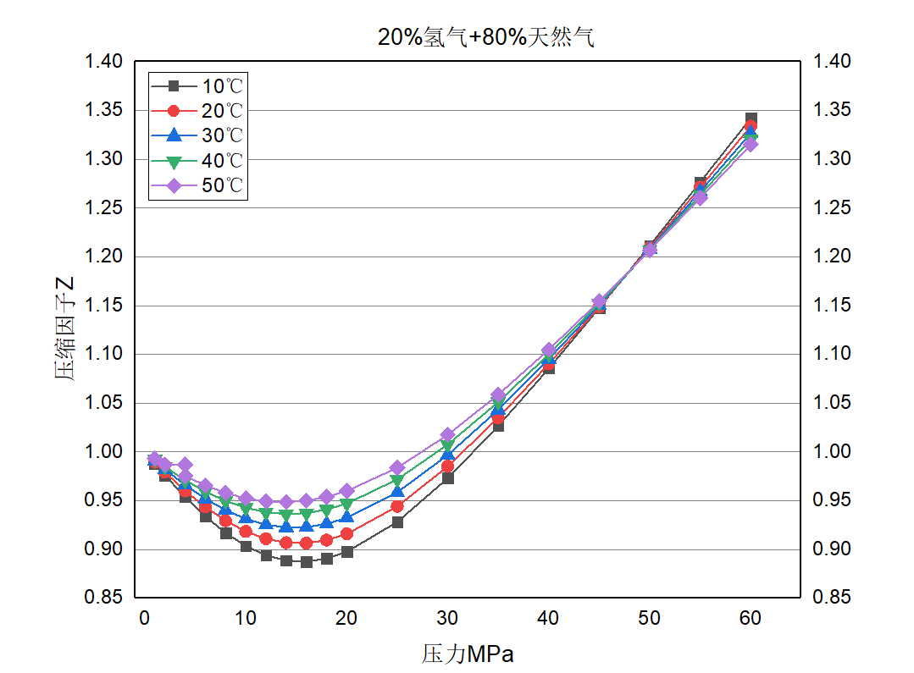

* 1. 掺氢 20%在不同压力和温度条件下的压缩因子计算值

密度

密度的计算

纯氢密度计算宜采用Peng-Robinson（简称PR方程）

(A.9)

(A.10)

(A.11)

(A.12)

(A.13)

(A.14)

(A.15)

式中：

—临界温度和临界压力的函数，无量纲；

—特性参数，无量纲；

—特性参数，无量纲；

—介质种类及状态有关常量，无量纲；

—摩尔气体常数，R=8.314 kJ/(mol.k)；

—气体的摩尔体积，cm3/mol；

—操作压力，MPa；

—临界压力，对H2 取1.297 MPa；

—操作温度,K；

—临界温度, H2 取33.25 K；

—对比温度,无量纲；

—偏心因子，H2取-0.21599。

—操作状态下介质体积，cm3；

—操作状态下介质质量，g；

—介质摩尔质量，g/mol；

经H2的相关参数代入上述公式， 据PR方程可以计算出H2的摩尔体积，进而的即可得到氢气的密度。

* 1. 基于PR方程计算的H2在不同压力和温度条件下的密度计算值Kg/m3

| 温度℃  压力MPa | 10 | 20 | 30 | 40 | 50 |
| --- | --- | --- | --- | --- | --- |
| 1 | 0.852 | 0.823 | 0.796 | 0.770 | 0.746 |
| 2 | 1.693 | 1.636 | 1.582 | 1.532 | 1.485 |
| 4 | 3.345 | 3.233 | 3.127 | 3.029 | 2.937 |
| 6 | 4.958 | 4.792 | 4.637 | 4.493 | 4.357 |
| 8 | 6.531 | 6.314 | 6.112 | 5.923 | 5.745 |
| 10 | 8.065 | 7.800 | 7.553 | 7.321 | 7.103 |
| 12 | 9.562 | 9.251 | 8.960 | 8.687 | 8.431 |
| 14 | 11.021 | 10.667 | 10.334 | 10.023 | 9.730 |
| 16 | 12.445 | 12.048 | 11.677 | 11.328 | 11.000 |
| 18 | 13.834 | 13.397 | 12.988 | 12.604 | 12.243 |
| 20 | 15.188 | 14.714 | 14.269 | 13.852 | 13.380 |
| 25 | 18.431 | 17.871 | 17.345 | 16.850 | 16.384 |
| 30 | 21.484 | 20.849 | 20.251 | 19.688 | 19.156 |
| 35 | 24.361 | 23.660 | 23.000 | 22.377 | 21.788 |
| 40 | 27.077 | 26.320 | 25.605 | 24.929 | 24.289 |
| 45 | 29.647 | 28.839 | 28.076 | 27.354 | 26.669 |
| 50 | 32.081 | 31.231 | 30.425 | 29.662 | 28.938 |
| 55 | 34.392 | 33.504 | 32.662 | 31.863 | 31.103 |
| 60 | 36.589 | 35.669 | 34.795 | 33.964 | 33.173 |

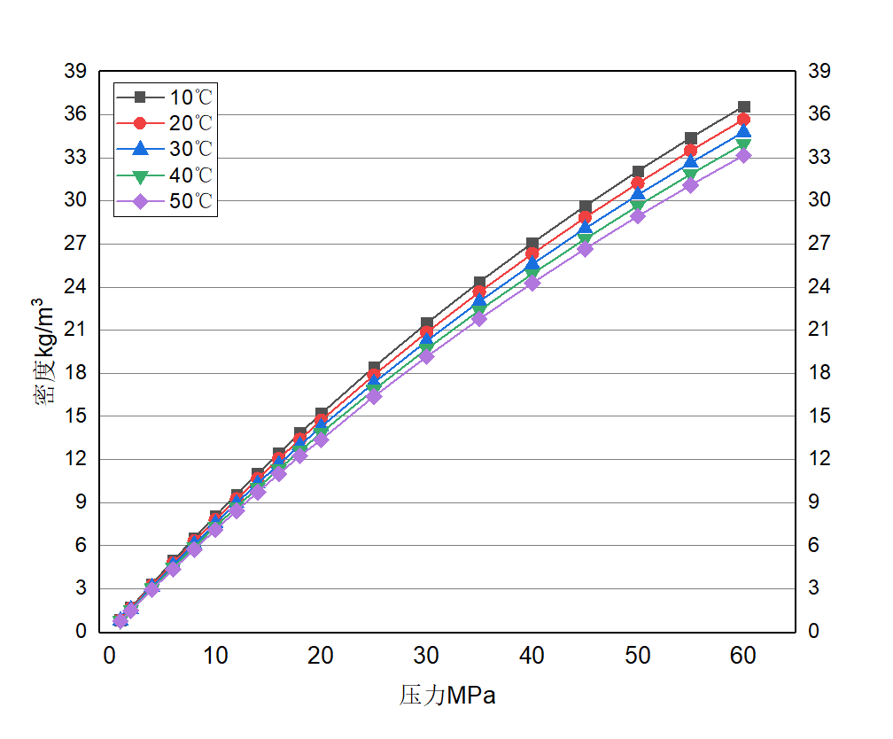

* 1. H2在不同压力和温度条件下的密度计算值kg/m3

混合气体密度的计算

根据理想气体状态方程PV=nRT， n=M/Mmol，M为质量，Mmol为摩尔质量。 即PV=MRT/M,因为ρ=M/V,

所以ρ=PMmol/RT，即ρ（混）=P1M1/RT+ P2M2/RT。

* 1. 基于气体理想方程计算的掺氢5%在不同压力和温度条件下的密度计算值kg/m3

|  |  |  |  |  |  |
| --- | --- | --- | --- | --- | --- |
| 温度℃  压力MPa | 10 | 20 | 30 | 40 | 50 |
| 1 | 6.643 | 6.401 | 6.178 | 5.970 | 5.776 |
| 2 | 13.537 | 13.014 | 12.533 | 12.089 | 11.678 |
| 4 | 28.107 | 26.880 | 25.773 | 24.766 | 23.847 |
| 6 | 43.728 | 41.585 | 39.687 | 37.990 | 36.458 |
| 8 | 60.321 | 57.041 | 54.188 | 51.673 | 49.432 |
| 10 | 77.660 | 73.061 | 69.117 | 65.682 | 62.653 |
| 12 | 95.360 | 89.351 | 84.245 | 79.833 | 75.971 |
| 14 | 112.920 | 105.550 | 99.296 | 93.914 | 89.217 |
| 16 | 129.810 | 121.270 | 113.990 | 107.700 | 102.220 |
| 18 | 145.650 | 136.210 | 128.070 | 121.010 | 114.820 |
| 20 | 160.200 | 150.150 | 141.370 | 133.680 | 126.900 |
| 25 | 190.840 | 180.250 | 170.700 | 162.090 | 154.340 |
| 30 | 214.620 | 204.250 | 194.650 | 185.810 | 177.690 |
| 35 | 233.500 | 223.580 | 214.260 | 205.530 | 197.380 |
| 40 | 248.940 | 239.520 | 230.570 | 222.090 | 214.090 |
| 45 | 261.930 | 252.980 | 244.410 | 236.230 | 228.440 |
| 50 | 273.120 | 264.590 | 256.370 | 248.490 | 240.940 |
| 55 | 282.930 | 274.770 | 266.880 | 259.280 | 251.970 |
| 60 | 291.670 | 283.830 | 276.230 | 268.890 | 261.810 |

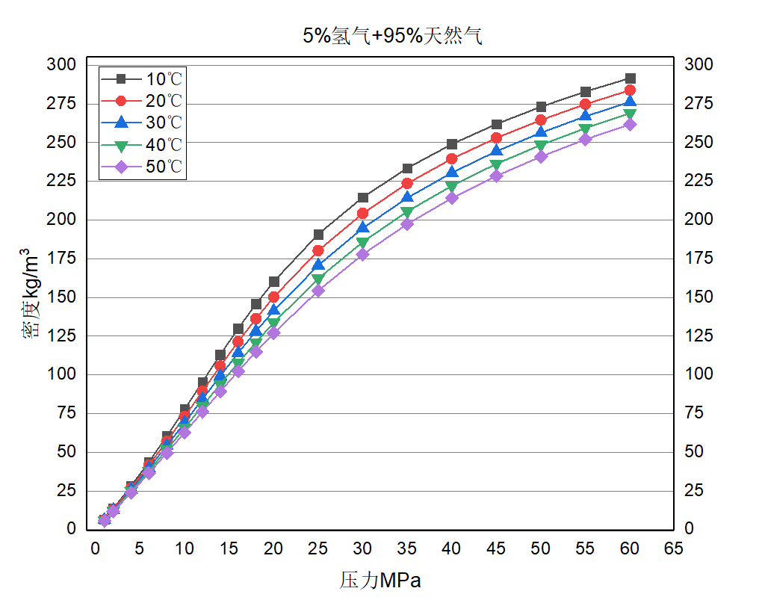

* 1. 掺氢5%在不同压力和温度条件下的密度计算值Kg/m3
  2. 基于气体理想方程计算的掺氢10%在不同压力和温度条件下的密度计算值kg/m3

| 温度℃  压力MPa | 10 | 20 | 30 | 40 | 50 |
| --- | --- | --- | --- | --- | --- |
| 1 | 6.325 | 6.096 | 5.885 | 5.688 | 5.504 |
| 2 | 12.858 | 12.367 | 11.915 | 11.497 | 11.110 |
| 4 | 26.559 | 25.428 | 24.403 | 23.469 | 22.613 |
| 6 | 41.085 | 39.147 | 37.420 | 35.867 | 34.460 |
| 8 | 56.339 | 53.431 | 50.877 | 48.609 | 46.574 |
| 10 | 72.127 | 68.116 | 64.635 | 61.575 | 58.855 |
| 12 | 88.148 | 82.969 | 78.511 | 74.618 | 71.180 |
| 14 | 104.040 | 97.719 | 92.294 | 87.573 | 83.416 |
| 16 | 119.430 | 112.090 | 105.770 | 100.270 | 95.430 |
| 18 | 134.020 | 125.850 | 118.760 | 112.570 | 107.100 |
| 20 | 147.630 | 138.820 | 131.120 | 124.350 | 118.340 |
| 25 | 177.000 | 167.430 | 158.830 | 151.100 | 144.140 |
| 30 | 200.440 | 190.830 | 181.990 | 173.890 | 166.460 |
| 35 | 219.350 | 210.010 | 201.280 | 193.140 | 185.580 |
| 40 | 234.980 | 226.010 | 217.520 | 209.520 | 202.000 |
| 45 | 248.190 | 239.590 | 231.400 | 223.610 | 216.220 |
| 50 | 259.600 | 251.350 | 243.450 | 235.890 | 228.690 |
| 55 | 269.610 | 261.690 | 254.070 | 246.750 | 239.730 |
| 60 | 278.520 | 270.900 | 263.540 | 256.440 | 249.620 |

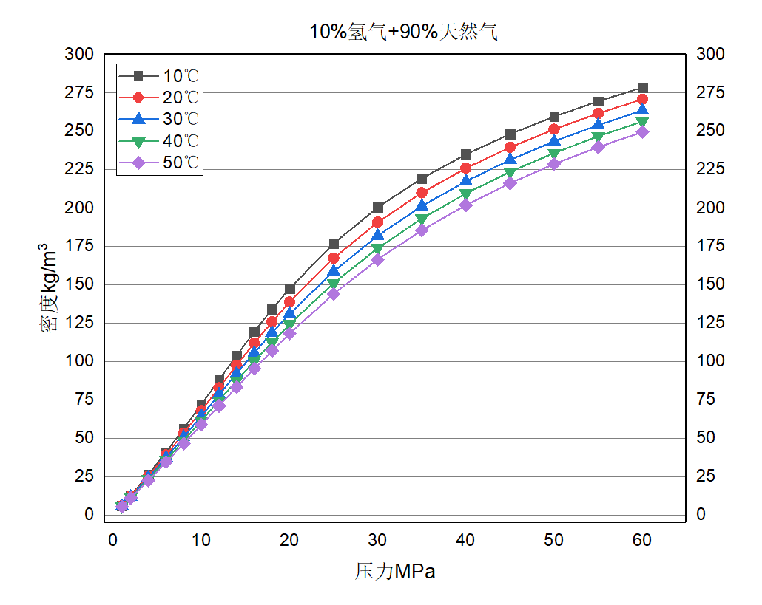

* 1. 掺氢10%在不同压力和温度条件下的密度计算值Kg/m3
  2. 基于气体理想方程计算的掺氢15%在不同压力和温度条件下的密度计算值kg/m3

|  |  |  |  |  |  |
| --- | --- | --- | --- | --- | --- |
| 温度℃  压力MPa | 10 | 20 | 30 | 40 | 50 |
| 1 | 6.009 | 5.793 | 5.593 | 5.406 | 5.232 |
| 2 | 12.188 | 11.728 | 11.304 | 10.911 | 10.547 |
| 4 | 25.055 | 24.012 | 23.065 | 22.198 | 21.402 |
| 6 | 38.560 | 36.805 | 35.232 | 33.810 | 32.517 |
| 8 | 52.604 | 50.014 | 47.721 | 45.670 | 43.821 |
| 10 | 67.018 | 63.497 | 60.411 | 57.676 | 55.228 |
| 12 | 81.568 | 77.071 | 73.157 | 69.708 | 66.637 |
| 14 | 95.986 | 90.531 | 85.795 | 81.636 | 77.944 |
| 16 | 110.010 | 103.670 | 98.168 | 93.333 | 89.046 |
| 18 | 123.410 | 116.320 | 110.140 | 104.690 | 99.852 |
| 20 | 136.040 | 128.350 | 121.590 | 115.610 | 110.290 |
| 25 | 163.880 | 155.310 | 147.620 | 140.700 | 134.450 |
| 30 | 186.690 | 177.880 | 169.810 | 162.430 | 155.670 |
| 35 | 205.420 | 196.710 | 188.600 | 181.070 | 174.090 |
| 40 | 221.070 | 212.590 | 204.610 | 197.120 | 190.100 |
| 45 | 234.380 | 226.190 | 218.410 | 211.050 | 204.100 |
| 50 | 245.920 | 238.020 | 230.470 | 223.280 | 216.440 |
| 55 | 256.070 | 248.440 | 241.130 | 234.120 | 227.430 |
| 60 | 265.120 | 257.750 | 250.660 | 243.840 | 237.30 |

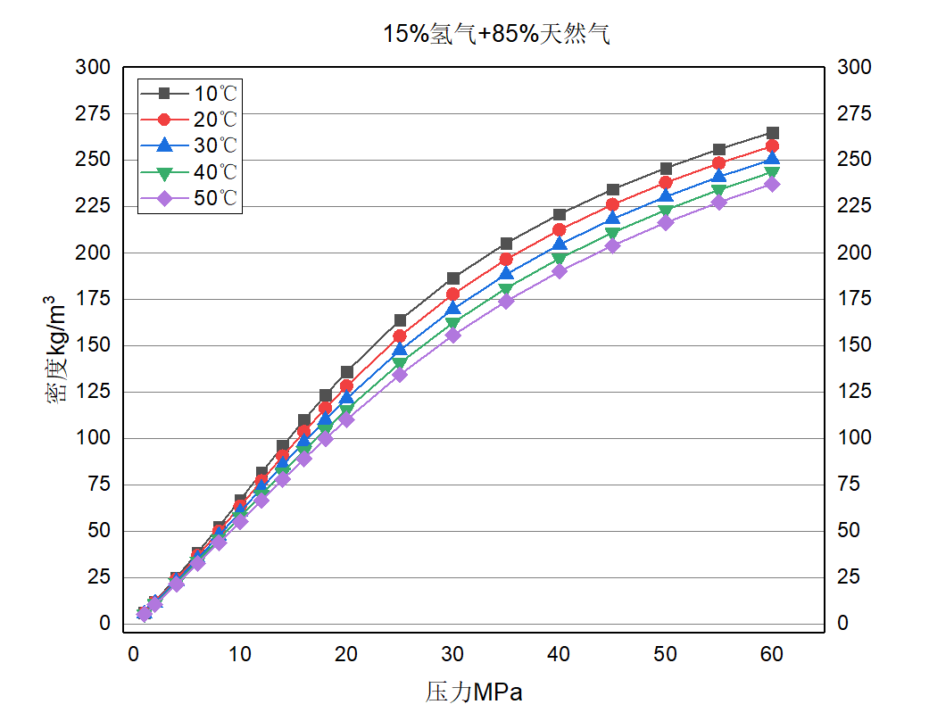

* 1. 掺氢15%在不同压力和温度条件下的密度计算值Kg/m3
  2. 基于气体理想方程计算的掺氢20%在不同压力和温度条件下的密度计算值kg/m3

| 温度℃  压力MPa | 10 | 20 | 30 | 40 | 50 |
| --- | --- | --- | --- | --- | --- |
| 1 | 5.6949 | 5.4914 | 5.3025 | 5.1265 | 4.9622 |
| 2 | 11.527 | 11.096 | 10.699 | 10.33 | 9.9881 |
| 4 | 23.591 | 22.63 | 21.754 | 20.951 | 20.212 |
| 6 | 36.14 | 34.549 | 33.114 | 31.812 | 30.624 |
| 8 | 49.078 | 46.764 | 44.7 | 42.843 | 41.161 |
| 10 | 62.262 | 59.156 | 56.41 | 53.958 | 51.751 |
| 12 | 75.508 | 71.579 | 68.127 | 65.06 | 62.311 |
| 14 | 88.617 | 83.878 | 79.725 | 76.046 | 72.759 |
| 16 | 101.4 | 95.901 | 91.085 | 86.822 | 83.015 |
| 18 | 113.68 | 107.52 | 102.1 | 97.302 | 93.011 |
| 20 | 125.36 | 118.63 | 112.7 | 107.42 | 102.69 |
| 25 | 151.52 | 143.88 | 137.02 | 130.84 | 125.25 |
| 30 | 173.45 | 165.44 | 158.12 | 151.43 | 145.31 |
| 35 | 191.79 | 183.73 | 176.27 | 169.35 | 162.95 |
| 40 | 207.29 | 199.35 | 191.92 | 184.95 | 178.45 |
| 45 | 220.59 | 212.84 | 205.52 | 198.62 | 192.11 |
| 50 | 232.16 | 224.64 | 217.49 | 210.69 | 204.25 |
| 55 | 242.38 | 235.08 | 228.11 | 221.45 | 215.1 |
| 60 | 251.51 | 244.43 | 237.64 | 231.13 | 224.9 |

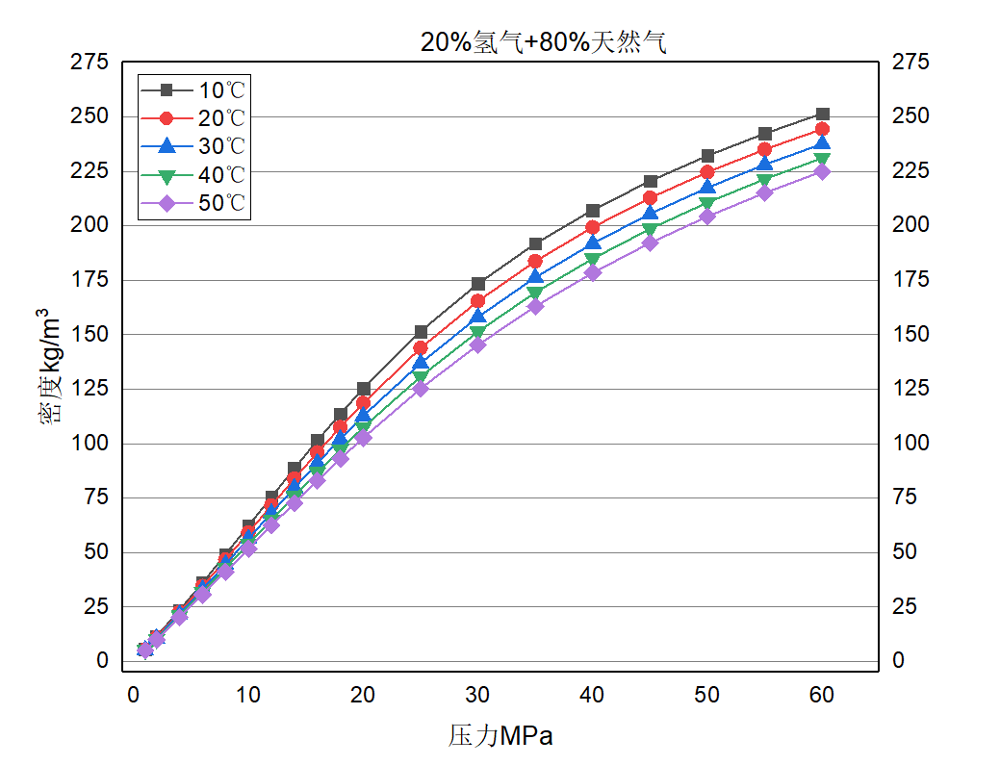

* 1. 掺氢20%在不同压力和温度条件下的密度计算值Kg/m3

1. （资料性）  
   纯氢/掺氢管道设备用橡胶密封材料和性能评价要求

纯氢/掺氢容器及组合装置配套快开盲板用橡胶密封材料性能应符合表B.1的规定，其性能评价应符合附录B.3的要求。

纯氢/掺氢管道绝缘接头用橡胶密封材料性能应符合表B.2的规定，其性能评价应符合附录B.3的要求。

* 1. 快开盲板用橡胶密封材料性能指标

| 编号 | 性能 | 单位 | 合格指标 | 测试方法 |
| --- | --- | --- | --- | --- |
| 1 | 硬度 | Shore A | 90±5 | GB/T531.1 |
| 2 | 拉伸强度 | MPa | ≥20 | GB/528 |
| 3 | 扯断伸长率 | % | ≥100 | GB/528 |
| 4 | 低温脆性 | ℃ | -30 | GB/T1682 |
| 5 | 压缩永久变形-15℃×72h | % | ≤60 | GB/T7759.1 |
| 6 | 压缩永久变形150℃×72h | % | ≤30 | GB/T7759.1 |
| 7 | 热空气老化试验150℃×72h | % | 硬度变化率≤±5 | GB/3512 |
| % | 断裂伸长率保持率＞50 | GB/3512 |
| % | 抗拉强度保持率＞50 | GB/3512 |
| 8 | 掺氢甲烷介质老化试验(氢含量5%，10%，20% 100℃×10MPa) | % | 硬度变化率＜±5 | ISO23936-2 |
| % | 断裂伸长率保持率＞50 | ISO23936-2 |
| % | 拉伸强度保持率＞50 | ISO23936-2 |
| % | 体积变化率＜5 | ISO23936-2 |
| % | 质量变化率＜5 | ISO23936-2 |
| 9 | 纯氢介质老化试验  (氢含量100%，100℃×10MPa) | % | 硬度变化率＜±5 | ISO23936-2 |
| % | 断裂伸长率保持率＞50 | ISO23936-2 |
| % | 拉伸强度保持率＞50 | ISO23936-2 |
| % | 体积变化率＜5 | ISO23936-2 |
| % | 质量变化率＜5 | ISO23936-2 |
| 10 | 耐臭氧性能 | % | 不开裂 | GB/T 13642 |
| 11 | 5%，10%，20%，100%掺氢甲烷气体  渗透系数（60℃） | mol·m/(m2·s·Pa） | ≤10-13 | GB/T 7755.1-2018 |
| 12 | 100%纯氢气体渗透系数（60℃） | mol·m/(m2·s·Pa） | ≤10-13 | GB/T 7755.1-2018 |
| 13 | 抗气体爆破（氢含量5%，10%，20%，100%，100℃×10MPa） | 级别 | ＜2级 | Norsok M710 B.4 |

* 1. 绝缘接头用橡胶密封材料性能指标

| 编号 | 性能 | 单位 | 合格指标 | 测试方法 |
| --- | --- | --- | --- | --- |
| 1 | 硬度 | Shore A | 70±5 | GB/T531.1 |
| 2 | 拉伸强度 | MPa | ≥15 | GB/528 |
| 3 | 扯断伸长率 | % | ≥200 | GB/528 |
| 4 | 低温脆性 | ℃ | ≤-30 | GB/T1682 |
| 5 | 压缩永久变形-15℃×72h | % | ≤60 | GB/T7759.1 |
| 6 | 压缩永久变形180℃×72h | % | ≤25 | GB/T7759.1 |
| 7 | 热空气老化试验  250℃×70h | % | 硬度≤+10 | GB/3512 |
| % | 拉伸强度保持率＞50 | GB/3512 |
| % | 断裂伸长率＞50 | GB/3512 |
| 8 | 掺氢甲烷介质老化试验  (氢含量5%，10%，20% 100℃×10MPa) | % | 硬度变化率＜±5 | ISO23936-2 |
| % | 断裂伸长率保持率＞50 | ISO23936-2 |
| % | 拉伸强度保持率＞50 | ISO23936-2 |
| % | 体积变化率＜5 | ISO23936-2 |
| % | 质量变化率＜5 | ISO23936-2 |
| 9 | 纯氢介质老化试验  (氢含量100%，100℃×10MPa) | % | 硬度变化率＜±5 | ISO23936-2 |
| % | 断裂伸长率保持率＞50 | ISO23936-2 |
| % | 拉伸强度保持率＞50 | ISO23936-2 |
| % | 体积变化率＜5 | ISO23936-2 |
| % | 质量变化率＜5 | ISO23936-2 |
| 10 | 绝缘电阻 | MΩ[500v(DC)] | ≥500 | GB/T 31838.2 |
| 11 | 击穿电压 | kV/mm | ≥35 | GB/T1408.1 |
| 12 | 耐臭氧性能 | % | 不开裂 | GB/T 13642 |
| 13 | 5%，10%，20%，100%掺氢甲烷气体  渗透系数（60℃） | mol·m/(m2·s·Pa） | ≤10-13 | GB/T 7755.1-2018 |
| 14 | 100%纯氢气体渗透系数（60℃） | mol·m/(m2·s·Pa） | ≤10-13 | GB/T 7755.1-2018 |
| 15 | 抗气体爆破 | 级别 | ＜2级 | Norsok M710 B.4 |

氢气容器与组合装置配套快开盲板和绝缘接头用橡胶密封材料性能评价应符合下列要求。

耐老化性能评价

根据具体的试验条件选择合适的老化工况。

1. 纯氢/掺氢工况老化实验评价条件
   1. 介质工况：氢气含量（5%、10%、15%、20%、100%），其余为甲烷；
   2. 水含量：100ppm；
   3. 设计压力：不低于使用工况下的压力；
   4. 温度:100℃；
   5. 老化时间：7天。
2. 接收标准

质量和体积变化率<5%；拉伸强度断裂伸长率保持率>50%；硬度变化<±5 ShoreA。

抗气体解压缩性能的评价

1. 纯氢/掺氢抗气体解压缩性能条件
   1. 介质工况：氢气含量（5%、10%、15%、20%、100%），其余为甲烷；
   2. 设计压力：不低于使用工况下的压力；
   3. 温度：100℃；
   4. 浸泡时间：72小时；
   5. 气体释放速度：2MPa/min
   6. 循环次数：10次（在保持温度不变的情况下，释放到常压，平衡1小时后，加压到10MPa，再平衡23小时，释放压力进行循环10次）；
   7. 其他条件参照Norsok M710 B.4。
2. 接收标准

断面不出现GB/T 34903.2规定的2级、3级破坏。

渗透工况实验评价

1. 纯氢/掺氢渗透实验评价条件
   1. 工况：氢气含量（5%、10%、15%、20%、100%），其余为甲烷；
   2. 压力：根据渗透试验的条件确定压力；
   3. 温度：根据渗透试验的条件确定温度。
2. 接收标准

GB/T 7755.1-2018。

1. （资料性）  
   与氢有关的预防考虑事项

简介

本附录提供了与氢气工况和管道设备应用相关的预防考虑事项形式的指南。这些指南不是规范要求，但宜在工程设计中予以考虑。关于这些主题的更多信息可以在文献中找到。

随着新的氢气经济和基础设施的出现，人们相信管道和管线系统将需要在压力下运行，可能的循环压力加载超过了我们目前的运行方案。预计氢气管道系统的运行压力将高达100MPa（15000 psig），输送管线的运行压力将高达20 MPa（3000 psig），同时管道和管线系统的运行温度都将达到或低于150℃（300℉）。因此，目前使用的金属管材料就可以放置在一个运行环境中，而目前对其在干燥氢气环境中的力学性能和行为几乎没有数据。

氢气工况用材料

与氢气工况相容的材料见表C.1

* 1. 与氢气工况相容的材料

|  |  |  |
| --- | --- | --- |
| 材料 | 氢气形式 | 注释 |
| 气体 |
| 碳钢 | 可接受 | 对低温工况来说太脆 |
| 低合金钢 | 可接受 | 对低温工况来说太脆 |
| 镍含量大于7%的奥氏体不锈钢（例如  304、304L、308、316、321、347） | 可接受 | 如果施加应力直至超过屈服点，应  注意在低温下的马氏体转变 |
| 镍和镍合金（例如Inconel 和Monel 合金） | 不可接受 | 注意氢脆敏感性 |
| 镍钢（例如2.25%、3.5%、5%和 9%Ni) | 不可接受 | 注意延性损失 |
| 铜和铜合金（例如黄铜、青铜和铜镍） | 可接受 | / |
| 铝及铝合金 | 可接受 | / |

氢气工况用材料

尽管没有完全阐明成分和显微组织对结构金属中氢脆的影响的相关细节，但对于某些材料，仍有大量的工程数据。现有的数据验证了一些明显的趋势，这些趋势有助于氢气工况的材料选择。

结构金属最普遍和技术上最重要的趋势是：随着材料强度的增加，氢脆敏感性增加。许多结构金属已经用文件记录了这一基本趋势。数据示出了屈服强度对氢致断裂阈值应力强化系数KTH 的影响，同时表明KTH 随着屈服强度的增加而减小。由于材料强度对氢气中断裂的影响是非常严重的，氢气工况的所有结构设计不仅宜规定最低屈服强度，还宜规定最高屈服强度来管理氢脆。

碳钢

当铝、硼、铬、钴、钼、镍、铌、钛、钨、钒、锆或为获得所需合金化效果而添加的任何其他元素没有规定或要求最低含量时；当铜的规定最低含量不超过0.40%时、或当如下任何元素规定的最高含量不超过以下百分比时，此时通常认为是碳钢：

1. 铜：0.60%
2. 锰：1.65%
3. 硅：0.60%

在所有碳钢中，有时会发现少量不可避免地从原材料中保留下来的某些残余元素，但这些残余元素没有作出规定或要求，例如铜、镍、钼和铬。这些元素被认为是偶然的，通常不会测定或报告。

几十年来，碳钢已经被用于焊接结构中的氢气管道和气体管线。工业气体公司在美国和欧洲运营了超过1000 英里的管线。氢气工况已经验证过的钢示例包括传统的ASTM A106的B 级、ASTM A53 的B 级、和API 5L 的X42 级和X52 级（首选PSL2 级），以及微合金化的API 5L 的X52 级。14氢气管线已经在一个≤14MPa 的气体压力下运行。对氢脆问题的认识体现在限制气体压力和管线尺寸的趋势，以便在系统运行期间，壁应力低于规定最低屈服强度的30%～50%。尽管工业经验丰富，但在氢气中碳钢的补充实验室数据有限。

已经存在关于为氢气工况定制碳钢冶金的指导方针。欧洲工业气体协会（EIGA）和压缩气体协会（CGA）创建了一份文件，即IGC Doc 121/04/E（也作为CGA 文件G-5.6 来出版），该文件为氢气管线的良好做法提供了指南。在材料选择方面，本文件建议氢气工况使

用API 5L PSL2 的X42 级和X52 级。

此外，微合金化的X42 和X52 级变体似乎增强了抗氢脆性。

附加建议见ASME STP/PT-003 和ASME STP/PT-006。

一般来说，高温下氢致断裂倾向于减少。然而，对于碳钢，在高于200℃（392℉）的温度下氢气侵蚀成为一个重要考虑事项。氢气侵蚀涉及到氢和碳之间的化学反应，导致钢中形成含有高压甲烷气体的裂纹并脱碳。美国石油协会（API）在推荐规程RP 941 中提供了有关氢气侵蚀的数据，该规程包含碳锰钢和铬钼钢的纳尔逊曲线，该曲线识别了氢气侵蚀受关注时的氢气压力和温度范围。

合金钢

为了达到某种特殊的物理性能而有意加入除碳以外的一种或多种合金元素（铬、镍、钼）的钢。

低合金碳钢

低合金碳钢管材料通常用于抵抗管道系统中高温和腐蚀的影响。在碳钢讨论之后，氢脆的影响随着材料抗拉强度和屈服强度的增加而更加明显。一般来说，诸如碳、锰、硫、磷和铬等合金元素对低合金钢的氢脆敏感性更高。这类材料更难焊接，而且焊缝可能具有较高的硬度，这会导致亚临界裂纹生长。这个管材料组别缺乏材料试验数据，同时在氢脆温度范围内，设计方在选择干燥氢气工况用材料时应谨慎。

奥氏体不锈钢

奥氏体钢是不锈钢中抗氢脆性能最强的一种，同时已成功地应用于高压氢气管道和压力容器中。在氢气工况中，奥氏体不锈钢通常提供了任何结构金属的最佳性能。

单相奥氏体不锈钢的氢脆主要与两个冶金变量有关：合金成分和存在第二相，如铁素体和马氏体。在材料加工过程中，奥氏体不锈钢中可能存在铁素体，同时机械施加应变可能诱发马氏体。铁素体和应变诱发马氏体使奥氏体不锈钢更容易发生氢脆。铁素体和马氏体在本质上比奥氏体基体更容易发生氢致断裂。此外，铁素体和马氏体可以提高钢中的氢吸收，因为氢在这些（BCC）相中的扩散比在奥氏体（FCC）基体中的扩散更快。

合金成分可能是控制单相奥氏体不锈钢氢脆的最重要冶金变量，并与这些钢的抗氢脆性有着广泛的关系。特别地，较高的镍含量与抗氢脆性密切相关。数据似乎表明，更稳定的奥氏体不锈钢首选用于氢气工况。例如，在普通单相奥氏体不锈钢中，镍含量大于12%（按重量计）的316 是一个很好的选择。

与其他奥氏体不锈钢相比，奥氏体钢A-286 是一种有吸引力的合金，因为通过沉淀强化可获得高强度。采用在热学上预带电荷的氢对A-286 进行的拉伸试验表明延性损失显著。在热学上预带电荷的氢试验中，A-286 的断裂韧性也同样降级。虽然数据有限，但氢气中阈值应力强化系数的测量表明，在相同强度水平下，A-286 并不比其他奥氏体不锈钢更好，如果材料稍微过时效，A-286 可能比其他奥氏体不锈钢更差。

高合金钢

一般来说，高合金钢（铁含量小于90 %（按重量计））极易发生氢脆，同时不推荐用于氢气工况。前一节所述的奥氏体不锈钢是例外情况。许多高合金钢具有高强度，这会导致严重的氢脆。根据实验室数据，铁素体和马氏体不锈钢（如410、430、440 和17-4PH）以及高强度高合金钢（如HP9-4-20）与氢气不相容。在氢气工况考虑使用高合金钢之前，有必要获得综合性测试数据。

